Widgets de Flutter
En Flutter,un widget es un objeto temporal usado para construir una presentación de la aplicación en su estado actual.
Los widgets se organizan en forma de árbol, tal como poder observar en la siguiente imagen:

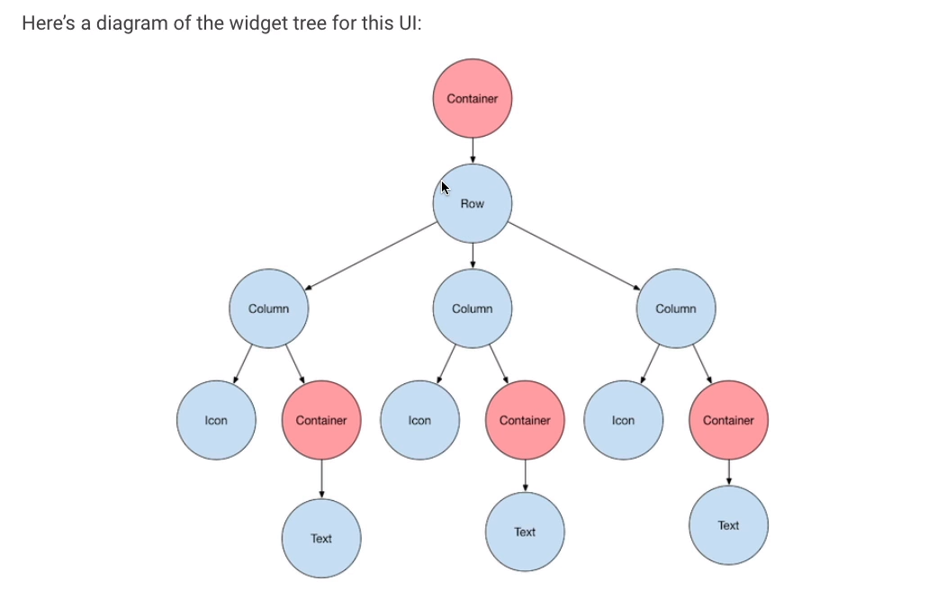

Widget Text
- Hacer que el texto se alinee según el tipo de escritura del lenguaje

class MyApp extends StatelessWidget {
const MyApp({super.key});
// This widget is the root of your application.
@override
Widget build(BuildContext context) {
return const MaterialApp(
home: Center(
child: DefaultTextStyle(
style: TextStyle(),
child: Directionality(
textDirection: TextDirection.rtl,
child: Text(
"Lorem Ipsum is simply dummy text of the printing and typesetting industry.",
style: TextStyle(
fontSize: 50,
color: Colors.white,
),
textAlign: TextAlign.start,
),
)),
));
}
}

- Hacer que el texto muestre una señal indicando que hay overflow con un máximo de líneas predeterminado

class MyApp extends StatelessWidget {
const MyApp({super.key});
@override
Widget build(BuildContext context) {
return const MaterialApp(
home: Center(
child: DefaultTextStyle(
style: TextStyle(),
child: Text(
"Lorem Ipsum is simply dummy text "
"of the printing and typesetting industry."
,
maxLines: 2,
overflow: TextOverflow.ellipsis,
style: TextStyle(
fontSize: 30.0,
color: Colors.white,
),
textAlign: TextAlign.center,
)),
));
}
}

- Añadir un padding al texto. Existen tres tipos: only, all y symmetric

class MyContainer extends StatelessWidget {
@override
Widget build(BuildContext context) {
return DefaultTextStyle(
style: TextStyle(),
child: Center(
child: Container(
width: 200.0,
height: 200.0,
color: Colors.white,
alignment: Alignment.bottomCenter,
padding: const EdgeInsets.symmetric(
horizontal: 30,
),
child: const Text(
"Darwin Morocho",
style: TextStyle(color: Colors.black),
),
),
),
);
}
}
- Decoration. BorderRadius.only

borderRadius: BorderRadius.only(
topLeft: Radius.elliptical(50, 20),
bottomRight: Radius.circular(10),
),

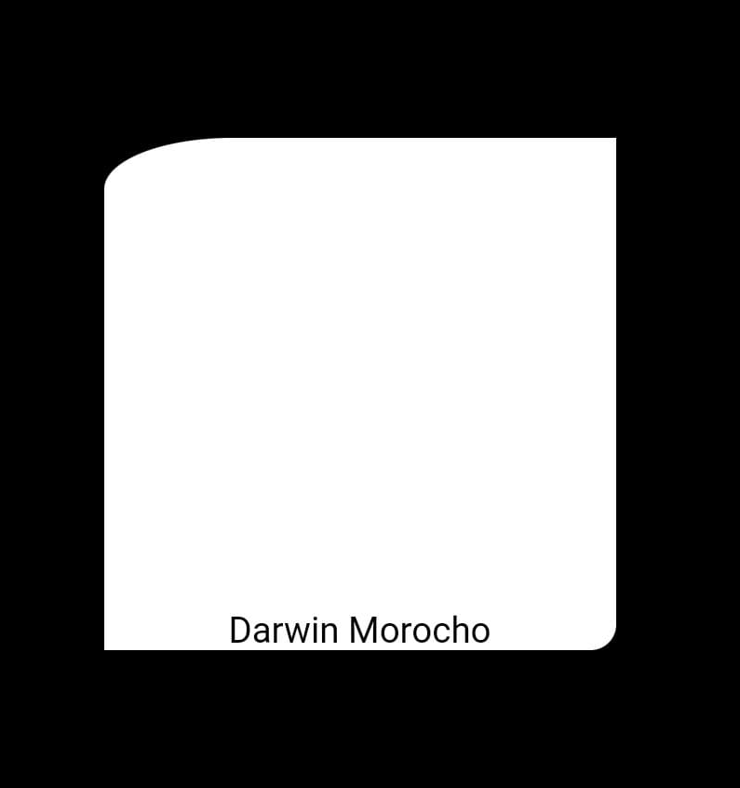

- Decoration. BorderRadius.horizontal

borderRadius: BorderRadius.horizontal(
left: Radius.circular(20),
right: Radius.circular(50),
),

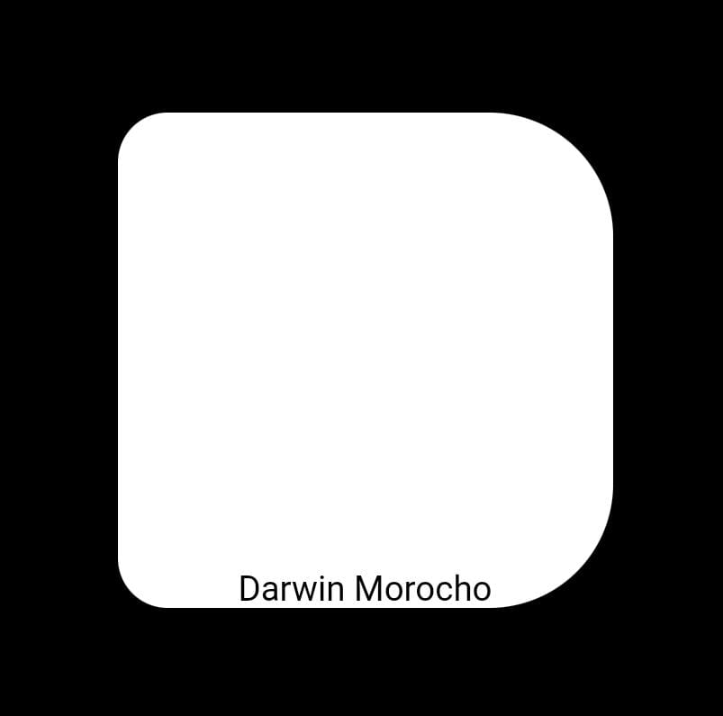

- Decoration. BorderRadius.vertical

borderRadius: BorderRadius.vertical(
top: Radius.circular(10),
bottom: Radius.circular(30),
)),
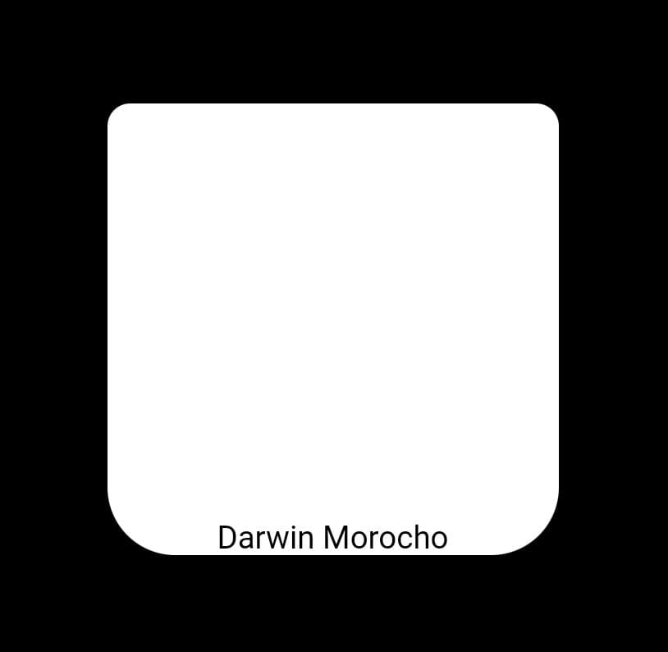

- Decoration. Hacer que un container tenga forma circular

decoration: const BoxDecoration(
color: Colors.white,
shape: BoxShape.circle,
),
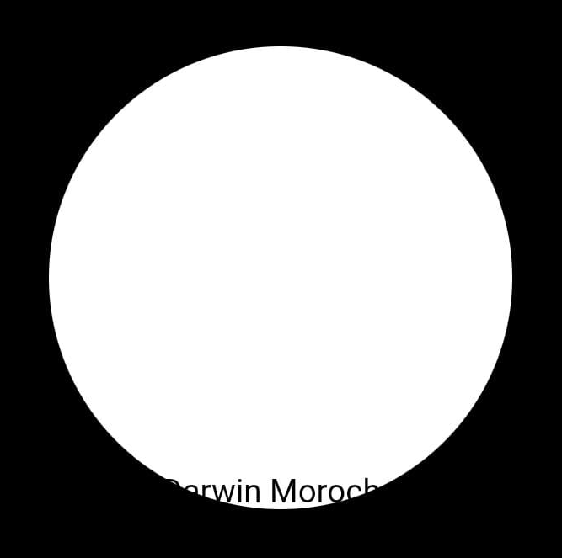
x

- Decoration. Doble sombra personalizadas de un container

decoration: BoxDecoration(
color: Colors.white,
shape: BoxShape.circle,
boxShadow: [
BoxShadow(
color: Colors.blue.withOpacity(.5),
blurRadius: 50,
spreadRadius: 100,
),
BoxShadow(
color: Colors.red.withOpacity(.5),
blurRadius: 10,
),
],
),

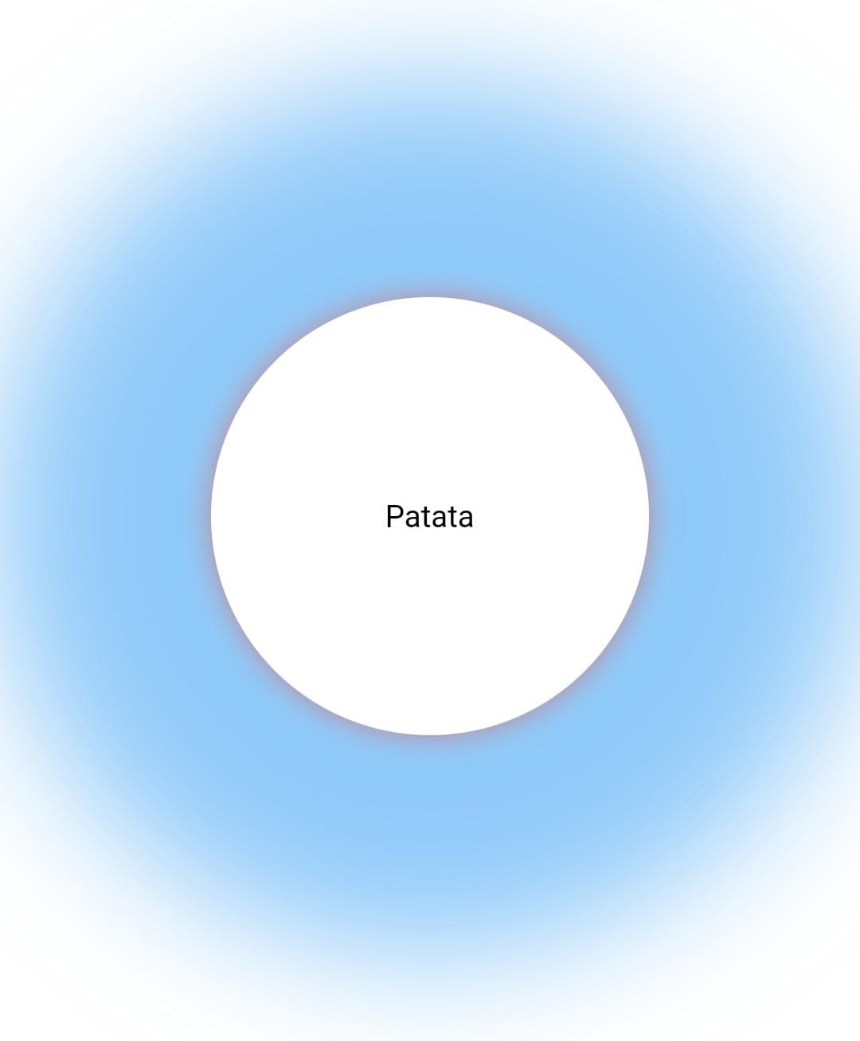

- Decoration. Sombra personalizada y desplazada en una dirección negativa (x) y una positiva (y)

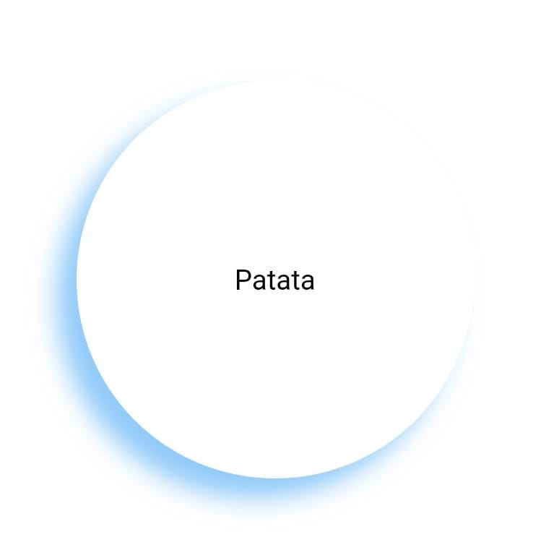
decoration: BoxDecoration(
color: Colors.white,
shape: BoxShape.circle,
boxShadow: [
BoxShadow(
color: Colors.blue.withOpacity(
.5,
),
blurRadius: 10,
offset: const Offset(-10, 10),
),
],
),

- Decoration. Gradiente de varios colores, con dirección y porcentaje de predominancia personalizada

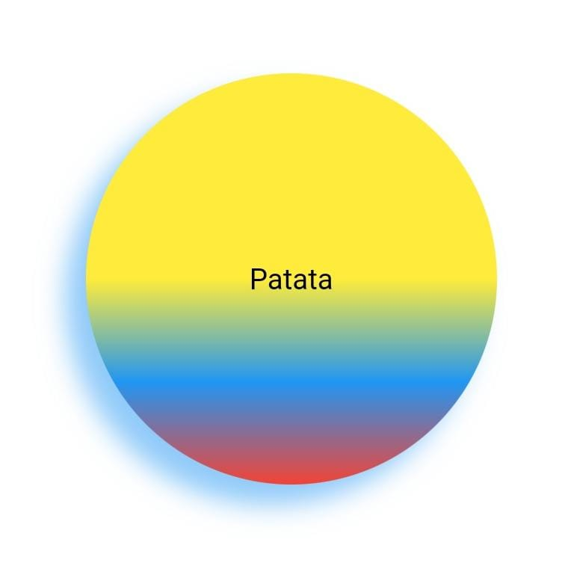
decoration: BoxDecoration(
color: Colors.white,
shape: BoxShape.circle,
gradient: const LinearGradient(
colors: [
Colors.yellow,
Colors.blue,
Colors.red,
],
begin: Alignment.topCenter,
end: Alignment.bottomCenter,
stops: [
0.5,
0.75,
1,
],
),
boxShadow: [
BoxShadow(
color: Colors.blue.withOpacity(
.5,
),
blurRadius: 10,
offset: const Offset(-10, 10),
),
],
),

- Decoration. Gradiente de tipo RadialGradient de varios colores, con dirección y porcentaje de predominancia personalizada

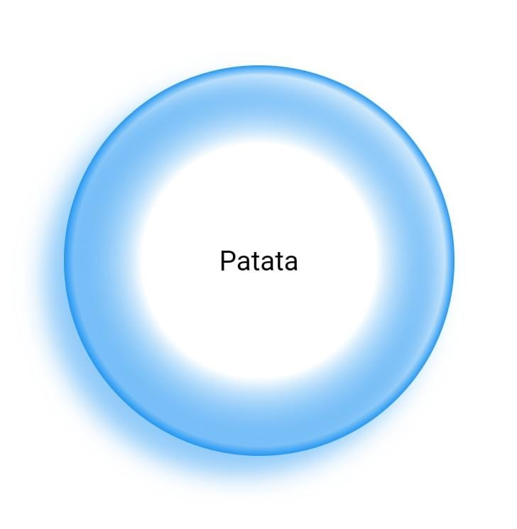
decoration: BoxDecoration(
color: Colors.white,
shape: BoxShape.circle,
gradient: RadialGradient(
colors: [
Colors.white,
Colors.blue.withOpacity(0.2),
Colors.blue,
],
stops: const [
0.6,
0.95,
1,
]
),
boxShadow: [
BoxShadow(
color: Colors.blue.withOpacity(
.5,
),
blurRadius: 10,
offset: const Offset(-10, 10),
),
],
),

- SizedBox es un container que consume menos recursos y cuyo único objetivo es proporcionar unas dimensiones en concreto. Dentro de un container si no se define el alignment sus elementos tenderán a expandirse lo máximo posible, ignorando el width y height, como podemos observar en el siguiente caso practico.

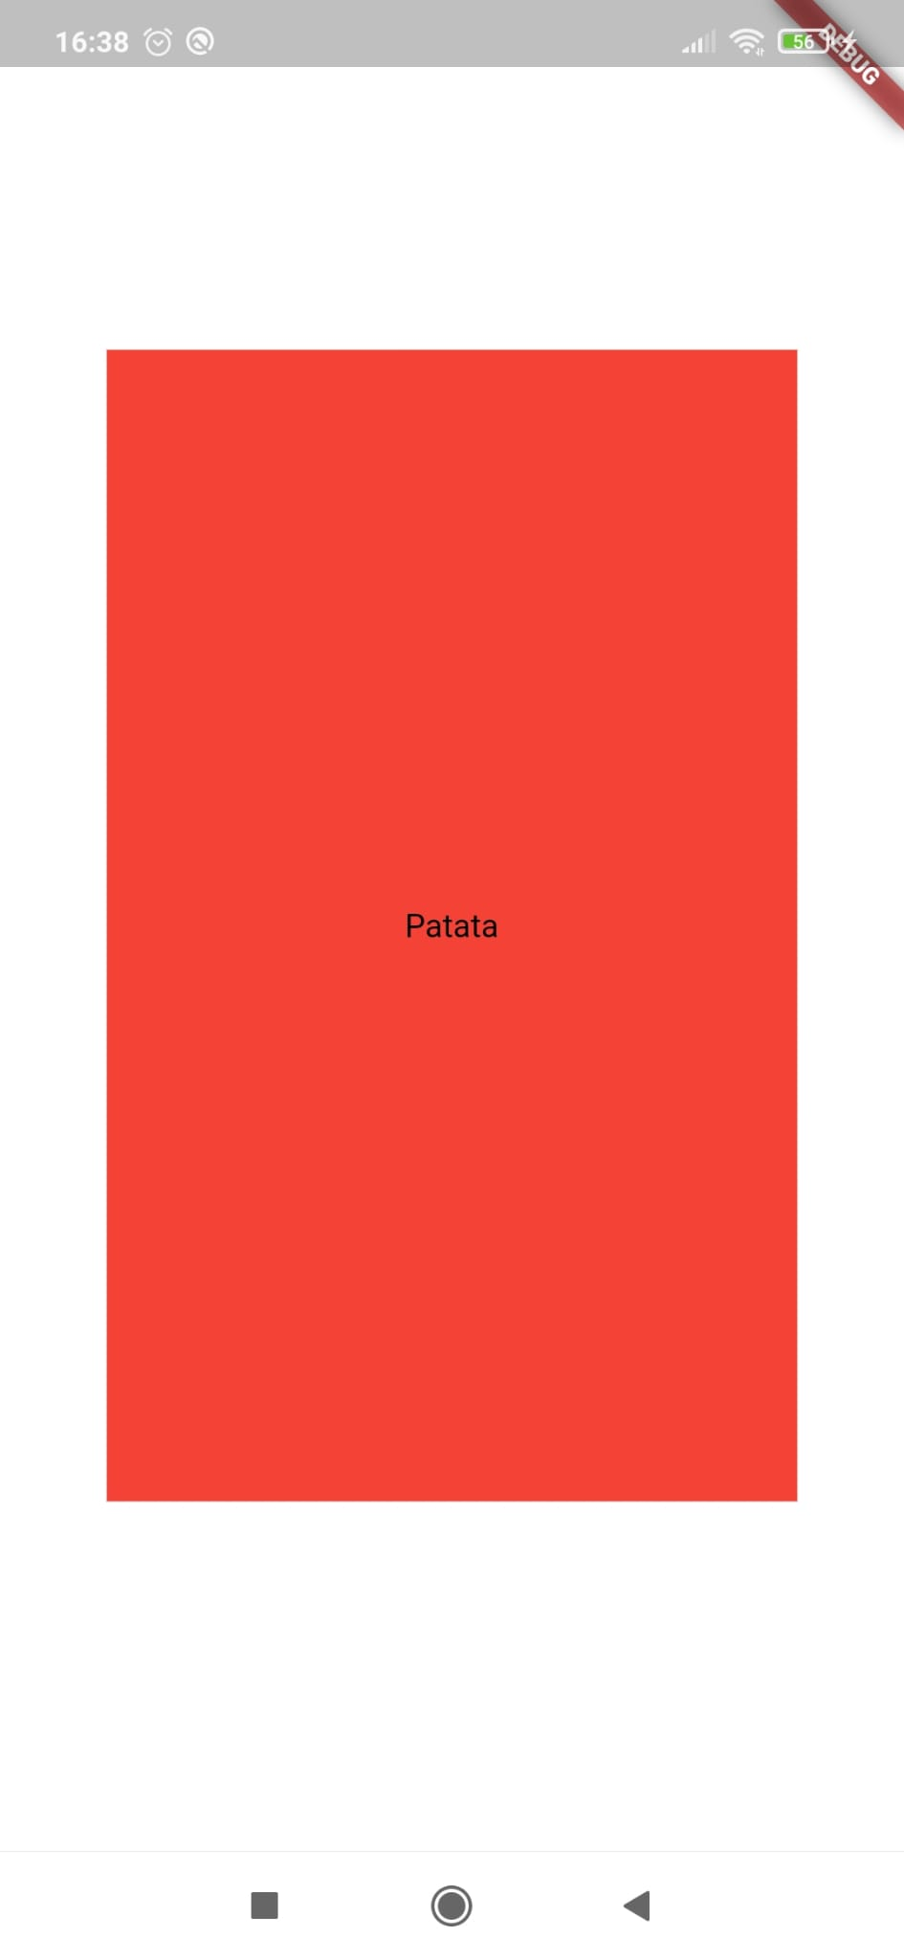
class MyContainer extends StatelessWidget {
@override
Widget build(BuildContext context) {
return Container(
color: Colors.white,
alignment: Alignment.center,
child: DefaultTextStyle(
style: TextStyle(),
child: SizedBox(
width: 300.0,
height: 500.0,
child: Container(
width: 200.0,
height: 200.0,
color: Colors.red,
alignment: Alignment.center,
padding: const EdgeInsets.symmetric(
horizontal: 30,
),
child: const Text(
"Patata",
style: TextStyle(color: Colors.black),
),
),
),
),
);
}
}

- Padding vs margin

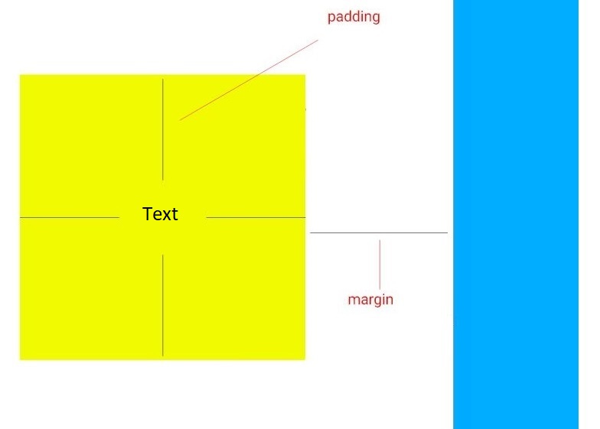
child: Container(
color: Colors.red,
margin: const EdgeInsets.symmetric(
horizontal: 10,
vertical: 50,
),
padding: const EdgeInsets.symmetric(
horizontal: 30,
),
child: const Text(
"Patata armadillo",
style: TextStyle(color: Colors.black),
),
),

- Column utilizando MainAxisSize, el cual estableciéndolo en MainAxisSize.min permite evitar que el column se expanda verticalmente hasta ocupar todo el Container que lo contiene.

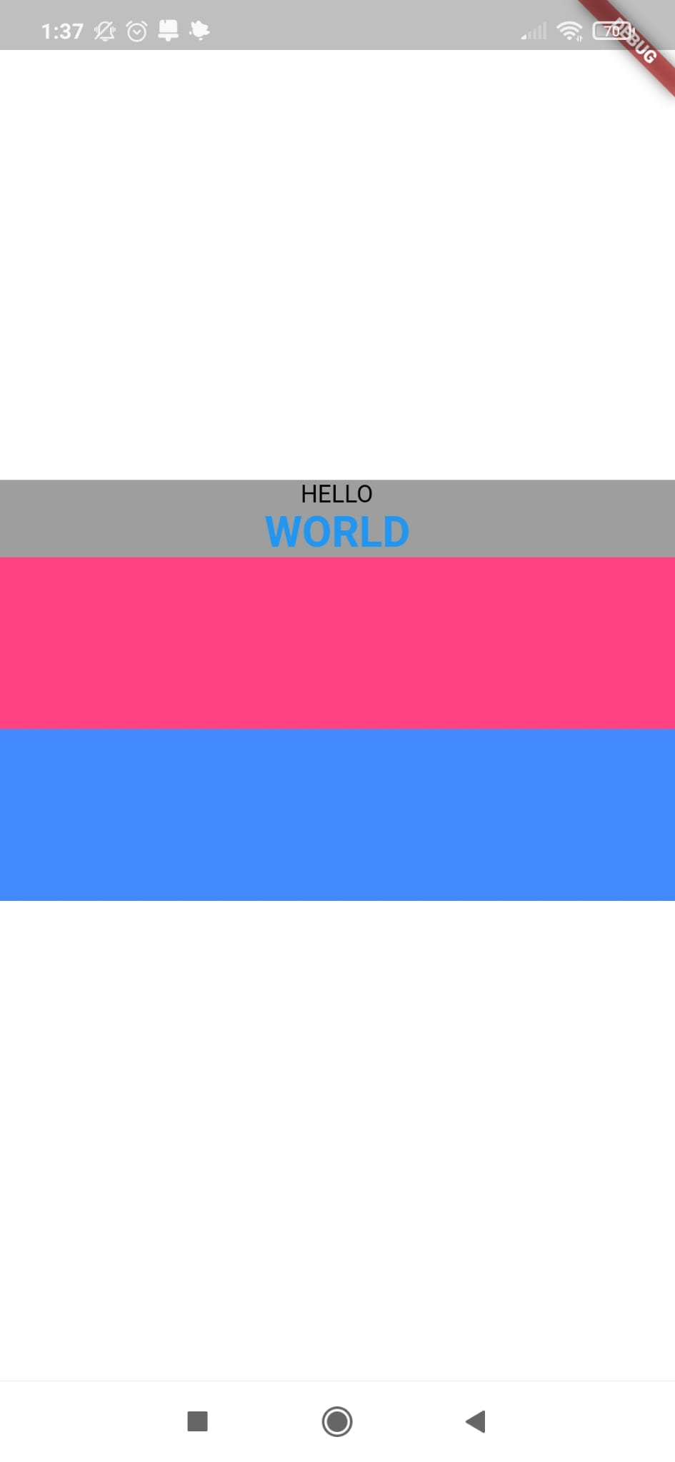
class MyColumn extends StatelessWidget {
const MyColumn({super.key});
@override
Widget build(BuildContext context) {
return DefaultTextStyle(
style: const TextStyle(
color: Colors.black,
),
child: Container(
color: Colors.white,
padding: const EdgeInsets.symmetric(
vertical: 55,
),
child: Center(
child: Container(
color: Colors.grey,
child: Column(
mainAxisSize: MainAxisSize.min,
children: [
const Text("HELLO"),
const Text("WORLD", style: TextStyle(
color: Colors.blue,
fontSize: 25,
fontWeight: FontWeight.bold,
),
),
Container(
height: 100,
color: Colors.pinkAccent,
),
Container(
height: 100,
color: Colors.blueAccent,
),
],
),
),
),
),
);
}
}

Existe una opción parecida llamada mainAxisAlignment: MainAxisAlignment.center,
la cual nos permite personalizar como queremos que se organicen los elementos dentro del column verticalmente (siempre que este tenga una altura dinámica, empleando mainAxisSizew: MainAxisSize.max)

- Widget Space
Solo se puede utilizar dentro de un Column o Row con MainAxisSize.max y ocupa todo el espacio que queda libre en la columna o fila en un solo lugar.

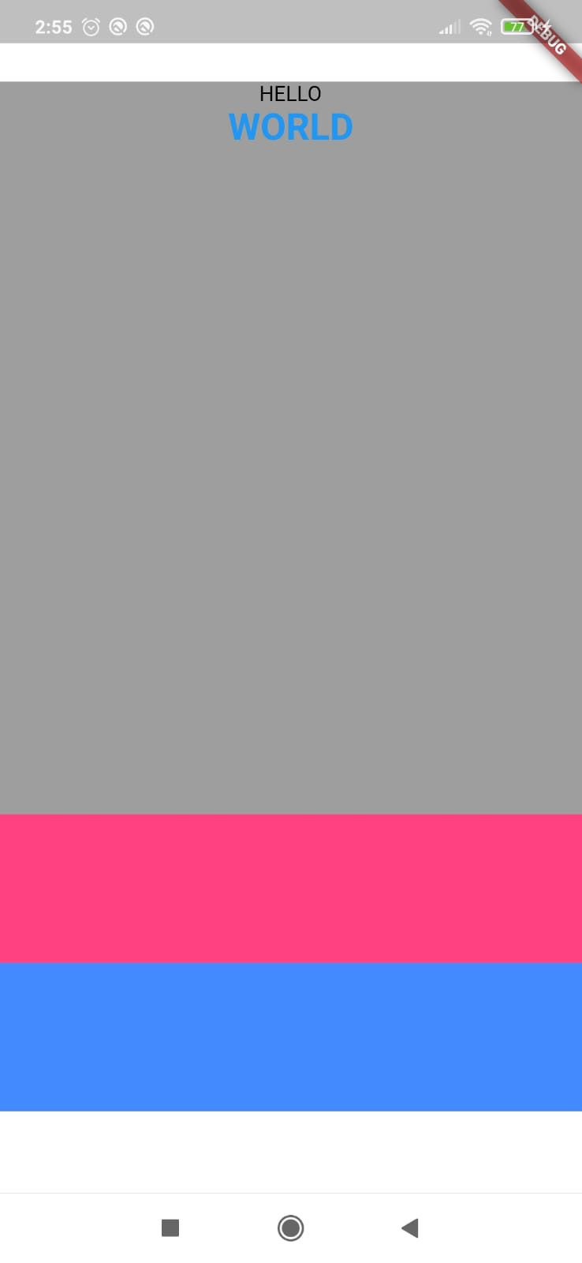
class MyColumn extends StatelessWidget {
const MyColumn({super.key});
@override
Widget build(BuildContext context) {
return DefaultTextStyle(
style: const TextStyle(
color: Colors.black,
),
child: Container(
color: Colors.white,
padding: const EdgeInsets.symmetric(
vertical: 55,
),
child: Center(
child: Container(
color: Colors.grey,
child: Column(
children: [
const Text("HELLO"),
const Text(
"WORLD",
style: TextStyle(
color: Colors.blue,
fontSize: 25,
fontWeight: FontWeight.bold,
),
),
const Spacer(),
Container(
height: 100,
color: Colors.pinkAccent,
),
Container(
height: 100,
color: Colors.blueAccent,
),
],
),
),
),
),
);
}
}

- Widget Expanded

Permite expandir un container ocupando todo el espacio sobrante dentro de un Column o de un Row, restando la parte ocupada por otros elementos que se contengan.

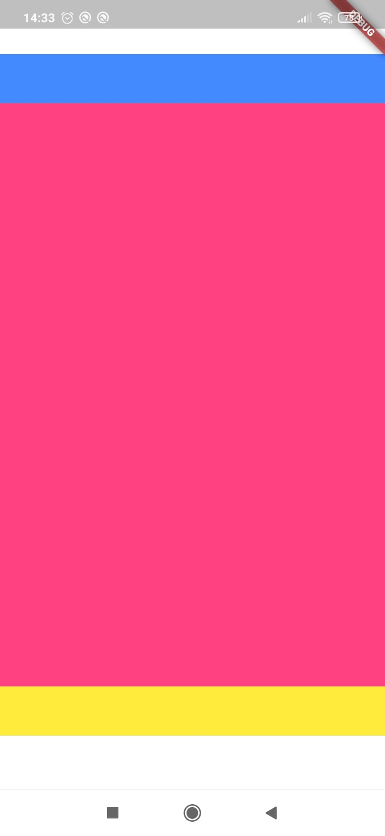
class MyColumn extends StatelessWidget {
const MyColumn({super.key});
@override
Widget build(BuildContext context) {
return DefaultTextStyle(
style: const TextStyle(
color: Colors.black,
),
child: Container(
color: Colors.white,
padding: const EdgeInsets.symmetric(
vertical: 55,
),
child: Center(
child: Container(
color: Colors.grey,
child: Column(
children: [
Container(
height: 50,
color: Colors.blueAccent,
),
Expanded(
child: Container(
color: Colors.pinkAccent,
),
),
Container(
height: 50,
color: Colors.yellow,
),
],
),
),
),
),
);
}
}

Expanded cuenta con un parámetro llamado flex, el cual permite determinar cuanto ocupa el Expanded cuando hay más de uno. El calculo del espacio ocupado se realiza sumando todos los flex y dividiendo la pantalla en esa cantidad de espacios imaginarios. A continuación, cada Expanded ocupa el número de espacios establecidos en su parámetro flex.

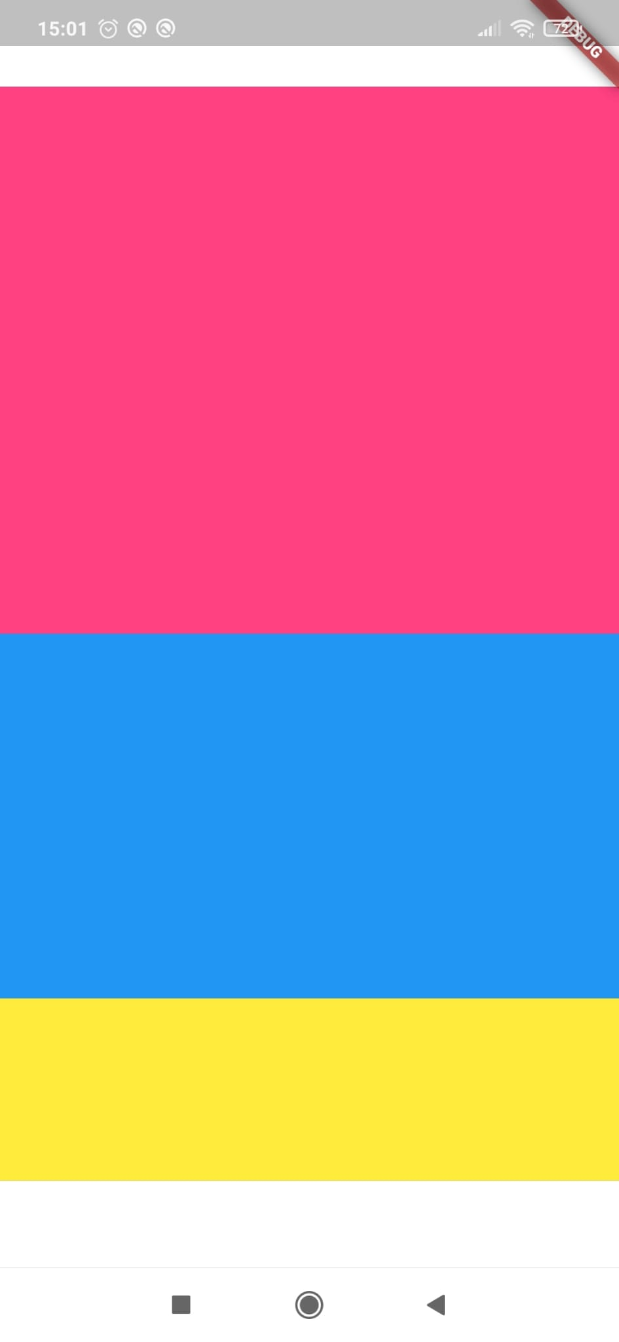
child: Column(
children: [
Expanded(
flex: 3,
child: Container(
color: Colors.pinkAccent,
),
),
Expanded(
flex: 2,
child: Container(
color: Colors.blue,
),
),
Expanded(
flex: 1,
child: Container(
color: Colors.yellow,
),
),
],
),

- Space-around vs Space-evenly

En el space-evenly, el espacio vacío entre los elementos siempre es igual. Sin embargo, en el space-around, solo los elementos internos tendrán el mismo espacio entre sí. Al primer y último elemento solo se le asignará la mitad del espacio. Dando la apariencia visual de estar más disperso.
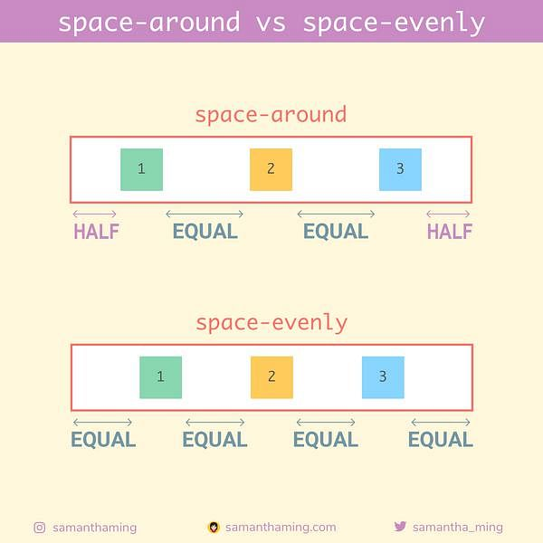

- Row

Row funciona de una manera muy similar a Column, solo que en este caso los elementos se alinean de forma horizontal.

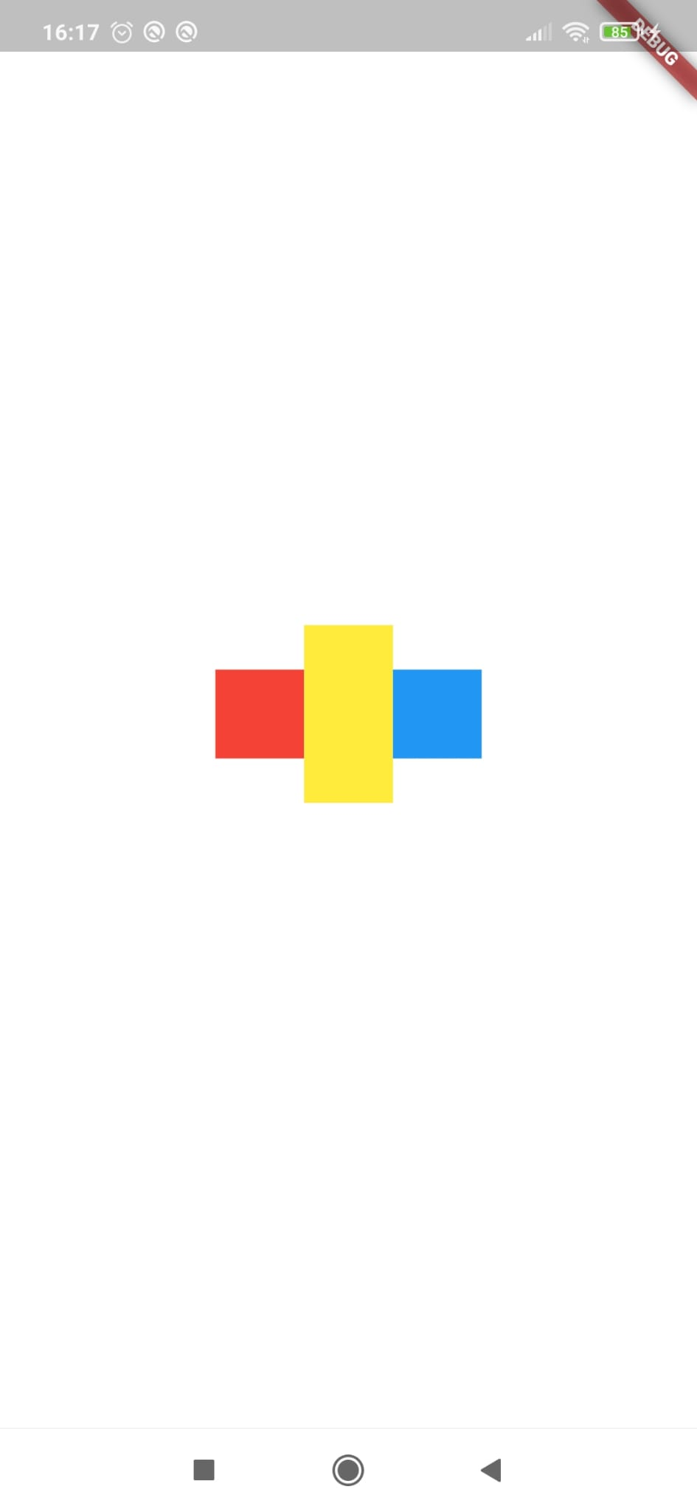
class MyRow extends StatelessWidget {
const MyRow({super.key});
@override
Widget build(BuildContext context) {
return Container(
color: Colors.white,
child: Center(
child: Row(
mainAxisAlignment: MainAxisAlignment.spaceBetween,
crossAxisAlignment: CrossAxisAlignment.center,
mainAxisSize: MainAxisSize.min,
children: [
Container(
width: 50,
height: 50,
color: Colors.red,
),
Container(
width: 50,
height: 100,
color: Colors.yellow,
),
Container(
width: 50,
height: 50,
color: Colors.blue,
),
],
),
),
);
}
}

crossAxisAlignment nos permite establecer la alineación vertical de los elementos dentro de un Row.

crossAxisAlignment: CrossAxisAlignment.stretch,

En este ejemplo, podemos observar una de las opciones disponibles la cual es CrossAxisAlignment.stretch. Nos permite hacer que todos los elementos dentro de un Row se expandan todo lo posible de forma vertical. El limite lo impondrá el container donde se encuentre el Row.

- Errores de Overflow

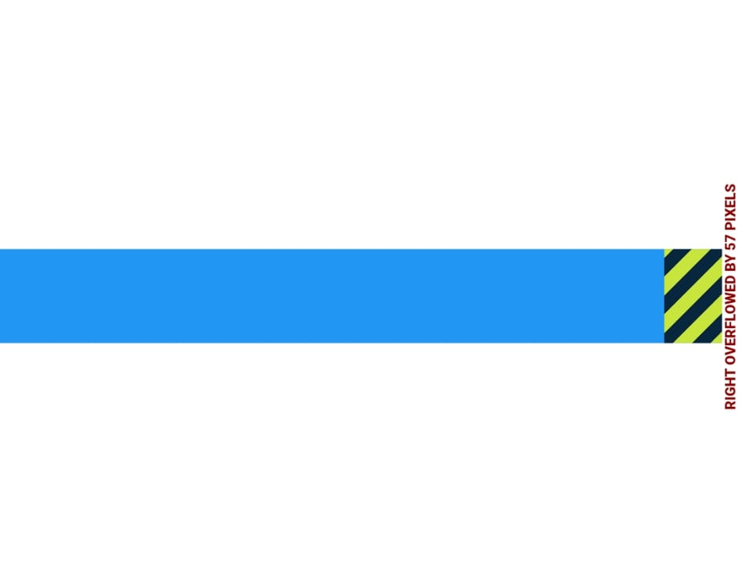
Errores que se dan cuando un widget o un conjunto de widgets no caben dentro de un contenedor o cualquier otro tipo de contenedor que defina unas dimensiones.

Estos errores solo serán visibles en modo debug. En caso de compilarse una versión de release no se mostraría al usuario final.

Como podemos observar, nos indica hacía que lado de la pantalla sobre sale el widget y cuantos pixeles de longitud (Puede variar dependiendo del dispositivo)

También puede darse el caso de Overflow no solo con los limites de la pantalla. A continuación podemos ver por ejemplo un error de Overflow con un SizedBox.

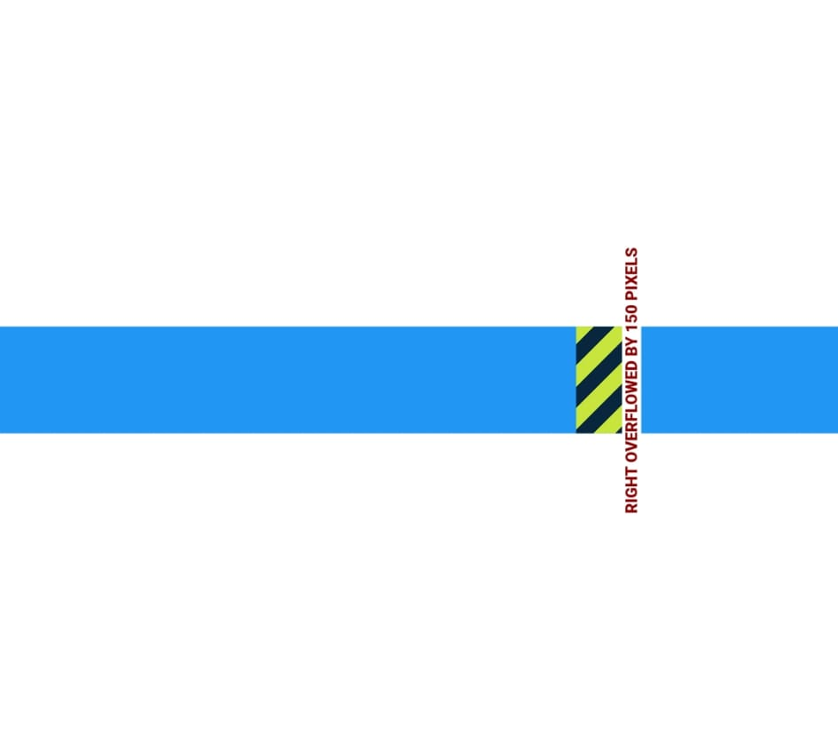
class MyRow extends StatelessWidget {
const MyRow({super.key});
@override
Widget build(BuildContext context) {
return Container(
color: Colors.white,
alignment: Alignment.centerLeft,
child: SizedBox(
width: 300,
child: Row(
mainAxisAlignment: MainAxisAlignment.spaceBetween,
crossAxisAlignment: CrossAxisAlignment.center,
children: [
Container(
width: 450,
height: 50,
color: Colors.blue,
),
],
),
),
);
}
}

Si por ejemplo un texto produce un error de Overflow en una Row, una posible solución puede ser introducirlo dentro de un Container, SizedBox o Expanded que determine su ancho máximo. De este modo, el texto realizara los saltos de linea de forma automática al llegar al limite.

const Expanded(
child: Text("lalala"),
),

- El widget Flexible

Nos permite cambiar el tamaño de los widgets contenidos en él, evitando de este modo los errores de Overflow y la adaptabilidad a los diferentes tamaños y formatos de pantallas/ventanas.

Un dato curioso es que de este widget se hereda Expanded. Por ello tienen un comportamiento parecido.

En Expanded se ignora por completo el ancho y el alto de los componentes incluidos en él. De este modo, se expanden todo lo posible. En cambio, en Flexible si se tienen en cuenta las dimensiones de los elementos que se encuentran en su interior, de tal modo que si se produce un Overflow, este widget reduce automáticamente el tamaño de dichos elementos para que quepan dentro de la pantalla o contenedor, pero nunca los expande de más a menos que lo indiquemos expresamente.

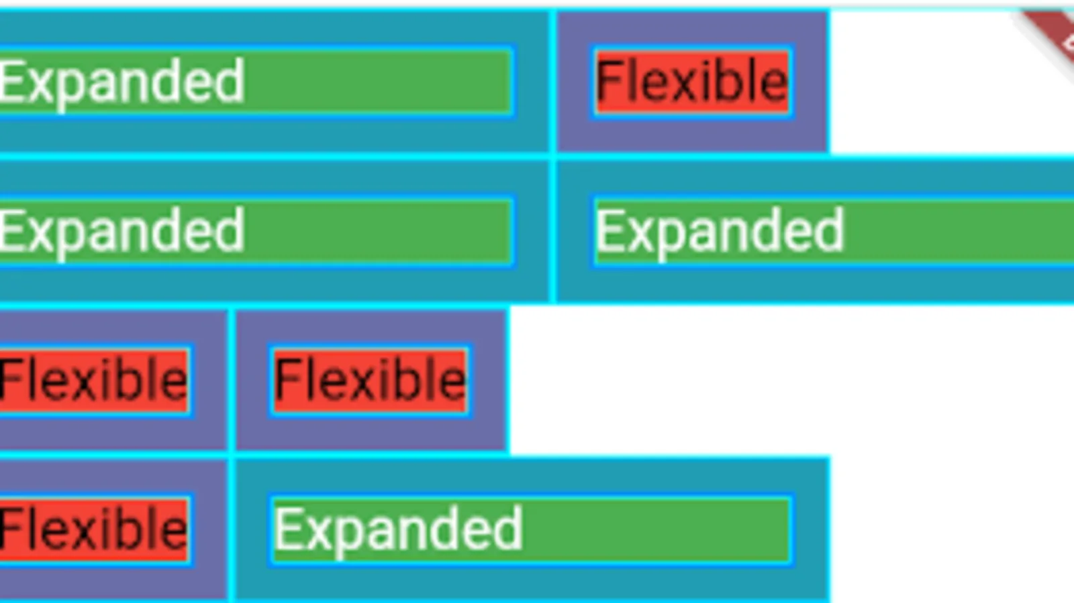

Se puede hacer que un Flexible tenga el mismo comportamiento que un Expanded añadiendo el parámetro:

fit: FlexFit.tight,

También, al igual que con Expanded, disponemos de la posibilidad de utilizar el parámetro flex. De este modo podremos dividir nuestro Row o Column en secciones por “peso”.

A continuación, podremos ver un ejemplo de un caso práctico de como se podría emplear este widget, utilizando los dos tipos de Flexible (loose y tight) existentes y el parámetro Flex.

EJEMPLO:

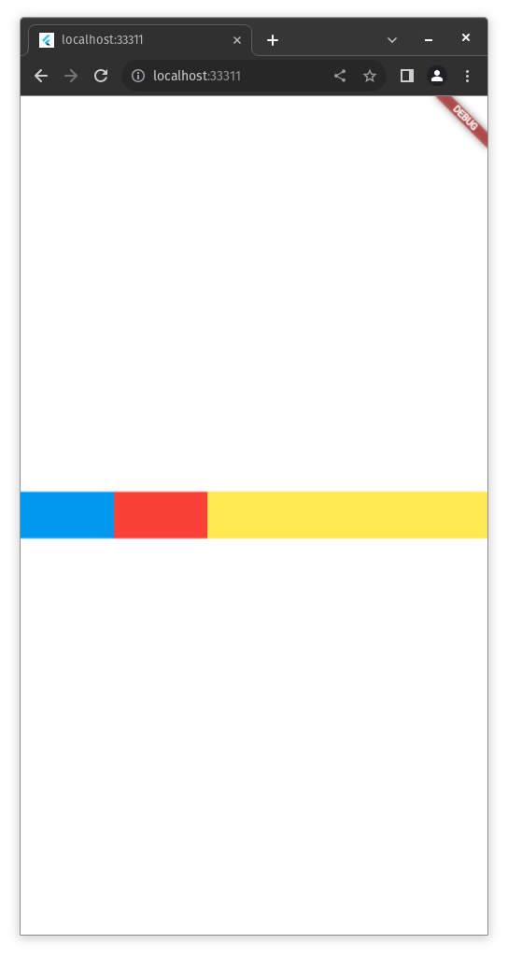
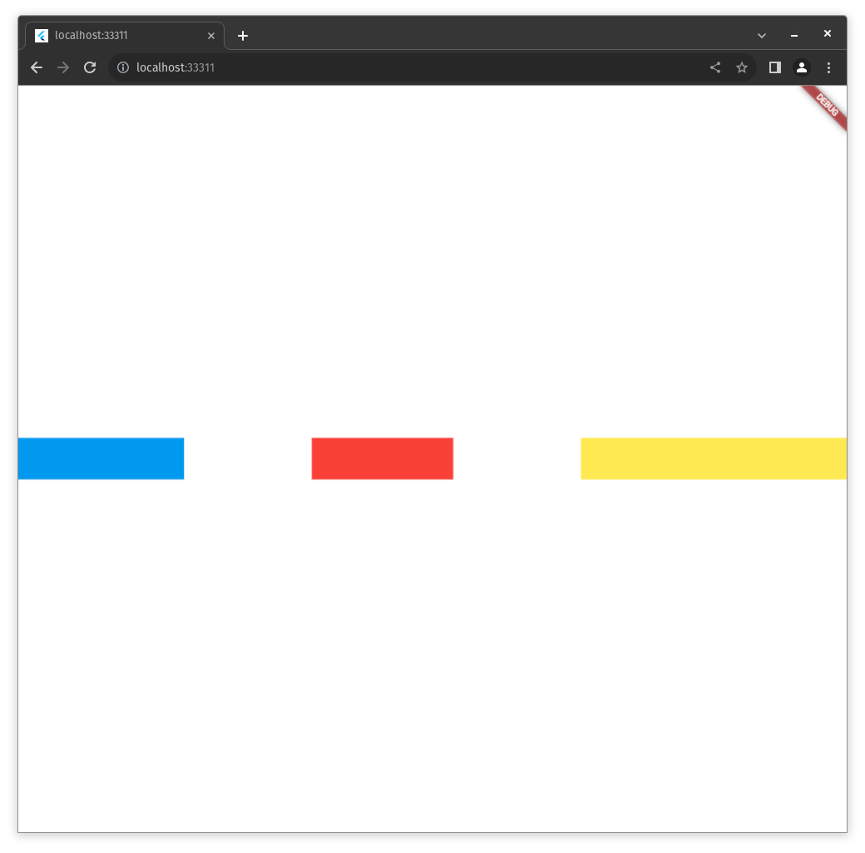
class MyRow extends StatelessWidget {
const MyRow({super.key});
@override
Widget build(BuildContext context) {
return DefaultTextStyle(
style: const TextStyle(color: Colors.black),
child: Container(
color: Colors.white,
alignment: Alignment.centerLeft,
child: Row(
mainAxisAlignment: MainAxisAlignment.spaceBetween,
crossAxisAlignment: CrossAxisAlignment.center,
children: [
Flexible(
fit: FlexFit.tight,
child: Container(
width: 50,
height: 50,
color: Colors.blue,
),
),
Flexible(
child: Container(
width: 170,
height: 50,
color: Colors.red,
),
),
Flexible(
flex: 3,
child: Container(
width: 320,
height: 50,
color: Colors.yellow,
),
),
],
),
),
);
}
}

Como dato curioso, podemos establecer la anchura en infinita (expansiva hasta los límites sin requerir de un alignment) con el siguiente parámetro:

- FlutterLogo

El funcionamiento de este Widget es muy simple. Nos permite mostrar por pantalla el logo de Flutter, con el cual podremos realizar pruebas de interfaz.

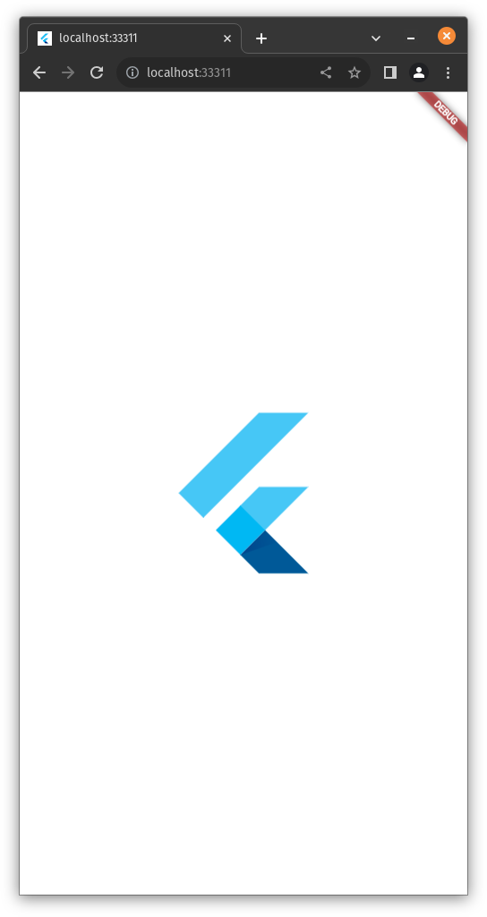
class MyColumn extends StatelessWidget {
const MyColumn({super.key});
@override
Widget build(BuildContext context) {
return DefaultTextStyle(
style: const TextStyle(color: Colors.black),
child: Container(
color: Colors.white,
padding: const EdgeInsets.symmetric(
vertical: 55,
),
child: const Center(
child: FlutterLogo(size: 200),
),
),
);
}
}

- Alternativa al uso del widget Spacer

Una forma alternativa evitando el uso de Spacer es introduciendo un Row dentro de otro Row de nivel superior.
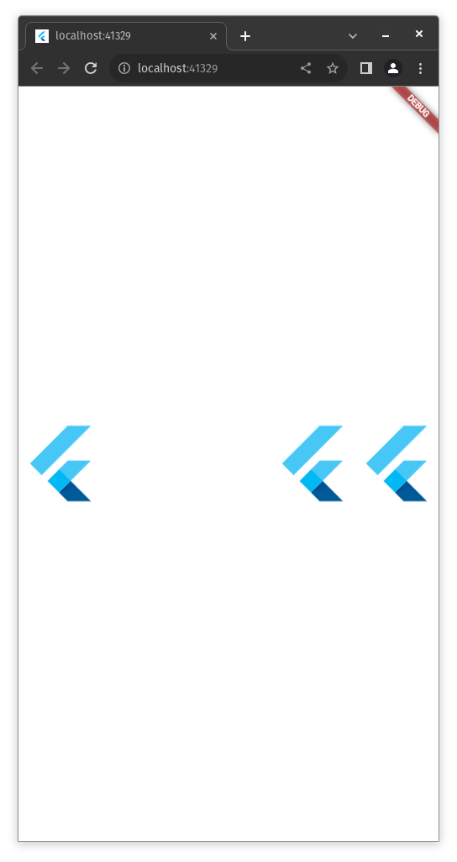

class MyRow extends StatelessWidget {
const MyRow({super.key});
@override
Widget build(BuildContext context) {
return DefaultTextStyle(
style: const TextStyle(color: Colors.black),
child: Container(
color: Colors.white,
alignment: Alignment.centerLeft,
child: const Row(
mainAxisAlignment: MainAxisAlignment.spaceBetween,
crossAxisAlignment: CrossAxisAlignment.center,
children: [
FlutterLogo(
size: 100,
),
Row(
children: [
FlutterLogo(
size: 100,
),
FlutterLogo(
size: 100,
),
],
)
],
),
),
);
}
}

- Stack

Este widget nos permite superponer una serie de widget hijos sobre otros, siendo una lista ordenada según la prioridad de cual está más arriba.

Como dato curioso, es posible aplicar un AlignmentDirectional para configurar la orientación izquierda/derecha según el idioma de la aplicación lo requiera, al igual que vimos con los textos anteriormente.

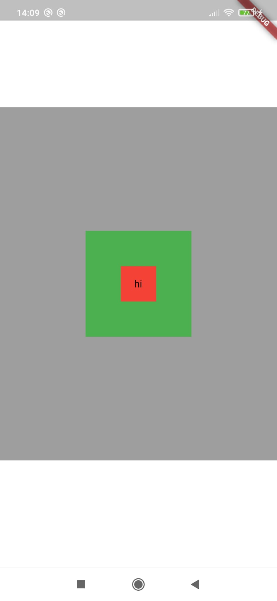
class MyStack extends StatelessWidget {
const MyStack({super.key});
@override
Widget build(BuildContext context) {
return DefaultTextStyle(
style: const TextStyle(
color: Colors.black,
),
child: Container(
color: Colors.white,
child: Center(
child: Container(
color: Colors.grey,
width: 400,
height: 500,
child: Stack(
alignment: Alignment.center,
children: [
Container(
width: 150,
height: 150,
color: Colors.green,
),
Container(
width: 50,
height: 50,
color: Colors.red,
),
const Text("hi"),
],
),
),
),
),
);
}
}

Dentro de un Stack es posible ubicar los widgets donde queramos de forma libre, empleando Positioned.

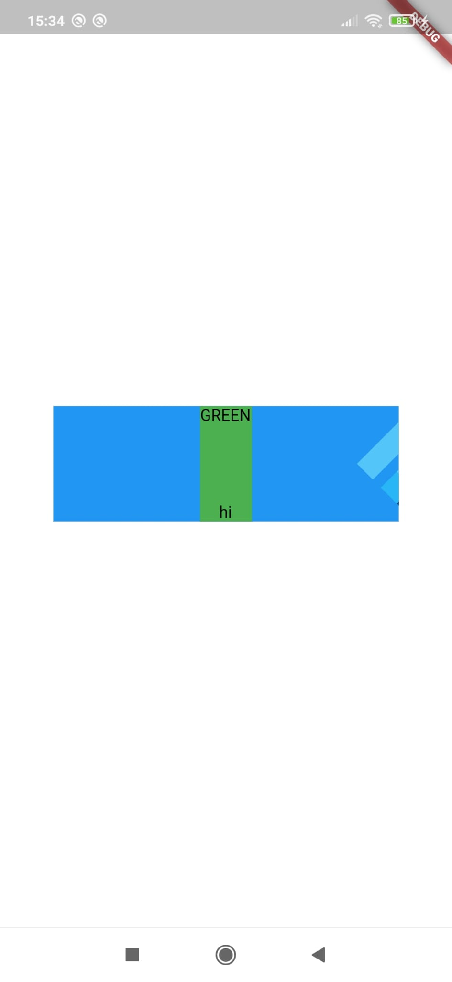
class MyStack extends StatelessWidget {
const MyStack({super.key});
@override
Widget build(BuildContext context) {
return DefaultTextStyle(
style: const TextStyle(
color: Colors.black,
),
child: Container(
color: Colors.white,
child: Center(
child: Container(
color: Colors.grey,
child: Stack(
alignment: Alignment.center,
children: [
Container(
color: Colors.blue,
width: 300,
height: 100,
),
Container(
color: Colors.green,
height: 100,
child: const Text("GREEN"),
),
const Positioned(
right: -50,
child: FlutterLogo(
size: 100,
)),
const Positioned(
bottom: 0,
child: Text("hi"),
),
],
),
),
),
),
);
}
}

- Scaffold

Este widget solo está presente en el paquete MaterialApp y nos permite definir la estructura básica de una pantalla.

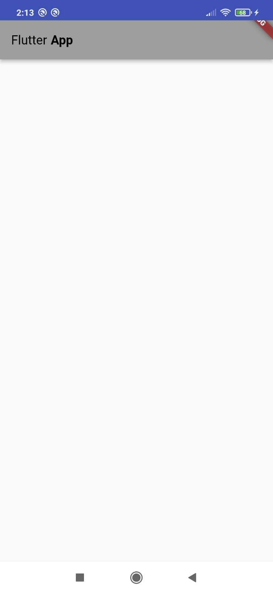
class MyScaffold extends StatelessWidget {
const MyScaffold({super.key});
@override
Widget build(BuildContext context) {
return Scaffold(
appBar: AppBar(
systemOverlayStyle: const SystemUiOverlayStyle(
statusBarBrightness: Brightness.dark,
statusBarColor: Colors.indigo,
),
backgroundColor: Colors.grey,
titleTextStyle: const TextStyle(
color: Colors.black,
fontSize: 18,
),
title: const Row(
mainAxisSize: MainAxisSize.min,
children: [
Text("Flutter "),
Text(
"App",
style: TextStyle(
fontWeight: FontWeight.bold,
),
),
],
),
),
);
}
}

El parámetro statusBarBrightness nos permite determinar si los iconos de la barra de notificaciones deben estar en tono claro “Brightness.dark” o tono oscuro “Brightness.light”. Parece contradictorio, pero hay que verlo desde la perspectiva de que por ejemplo, en caso de que usemos un fondo oscuro sería necesario que los iconos de las notificaciones estuvieran en tema claro y viceversa.

Por otra parte, es posible cambiar el color de fondo de la barra de notificaciones con el parámetro statusBarColor

Es muy importante tener en cuenta que estas dos opciones de personalización no funcional igual de bien en todos los dispositivos y plataformas. Dependiendo del sistema operativo (Android/ios), la versión y la capa de personalización en el caso de Android, puede llegar a darse ciertos problemas.

Si nos fijamos, el AppBar tiene un ligero sombreado en su parte inferior. Es posible modificar esa sombra mediante los siguientes parámetros.

elevation: 10,
shadowColor: Colors.blue,

Si queremos eliminar la sombra, solo debemos establecer el parámetro elevation en 0.

Dentro de Scaffold nos encontramos el parámetro drawer, el cual nos permite implementar un menú lateral típico. Por otra parte, también disponemos de endDrawer, el cual cumple la misma función que el anterior, solo que en su caso el menú lateral se encuentra a la derecha. También es posible combinar ambos.

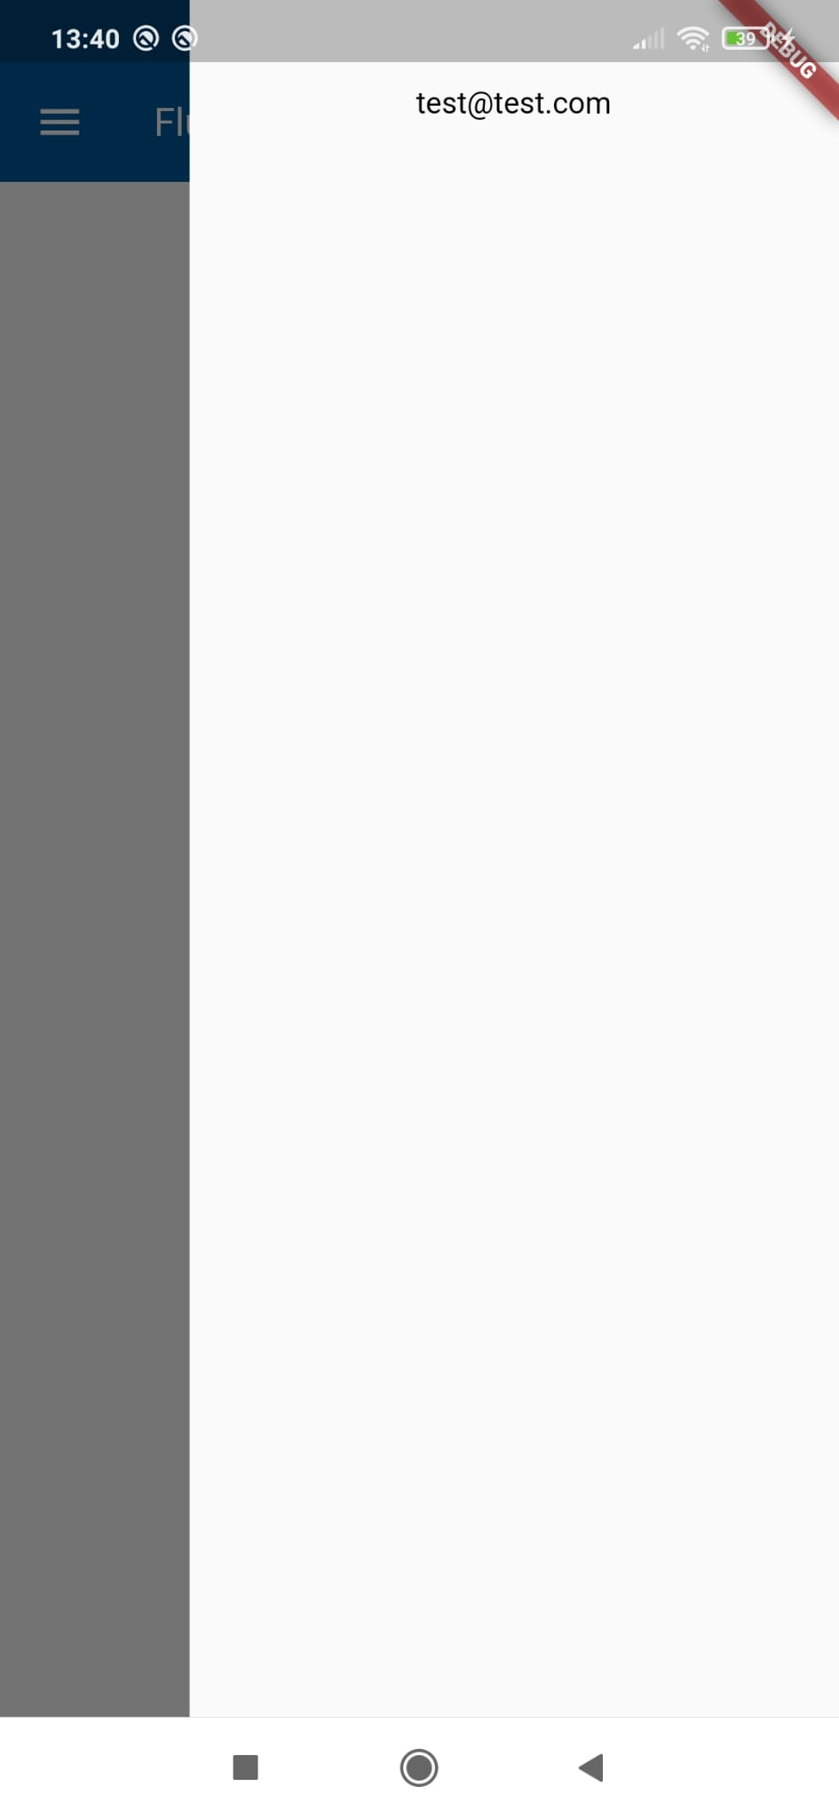
class MyScaffold extends StatelessWidget {
const MyScaffold({super.key});
@override
Widget build(BuildContext context) {
return Scaffold(
drawer: const Drawer(),
drawerEnableOpenDragGesture: false,
endDrawerEnableOpenDragGesture: false,
onDrawerChanged: (isOpen){
print(isOpen);
},
onEndDrawerChanged: (isOpen){
print("right $isOpen");
},
drawerEdgeDragWidth: 100,
endDrawer: const Drawer(
elevation: 0,
child: Column(
children: [
SizedBox(
height: 40,
),
Text(
"test@test.com",
style: TextStyle(color: Colors.black),
)
],
),
),
appBar: AppBar( … ),
);
}

(onEnd)drawerEnableOpenDragGesture nos permite indicar si el menú lateral izquierdo o derecho se pueden abrir con un gesto de deslizamiento.

DrawerEdgeDragWidth nos permite indicar la distancia de deslizamiento a la que se puede abrir el menú lateral.

on(End)DraweChanged nos proporcionan información sobre si el menú lateral esta abierto o cerrado, pasando le una función.

bottomNavigationBar

Parámetro del Scaffold el cual nos permite disponer de una barra inferior con diferentes opciones.

bottomNavigationBar: BottomNavigationBar(
items: const [
BottomNavigationBarItem(icon: Icon(Icons.home), label: "Home"),
BottomNavigationBarItem(icon: Icon(Icons.person), label: "Profile"),
],
),

flotingActionButton / floatingButtonLocation
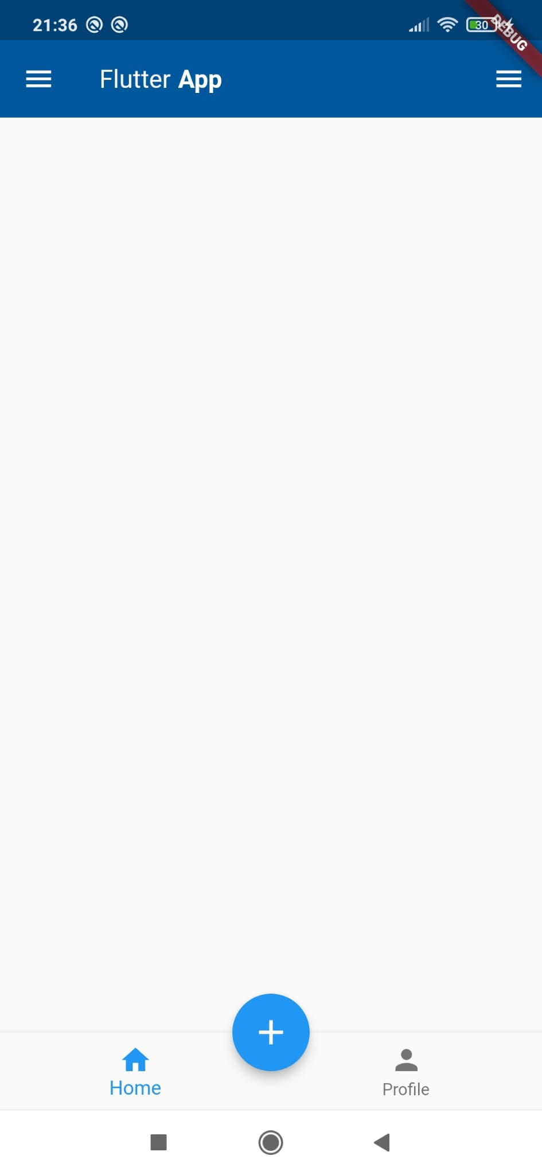
Parámetros del Scaffold. El primero nos permite establecer un botón flotante en la interfaz y el segundo su ubicación. En el caso del ejemplo centerDocked corresponder al limite central de la barra inferior de opciones que añadimos anteriormente.

floatingActionButton: FloatingActionButton(
child: const Icon(
Icons.add,
size: 30,
),
onPressed: () {
print("🔥");
},
),
floatingActionButtonLocation: FloatingActionButtonLocation.centerDocked,

body

Parámetros que nos permite introducir el widget que se mostrará en el body del Scaffold.

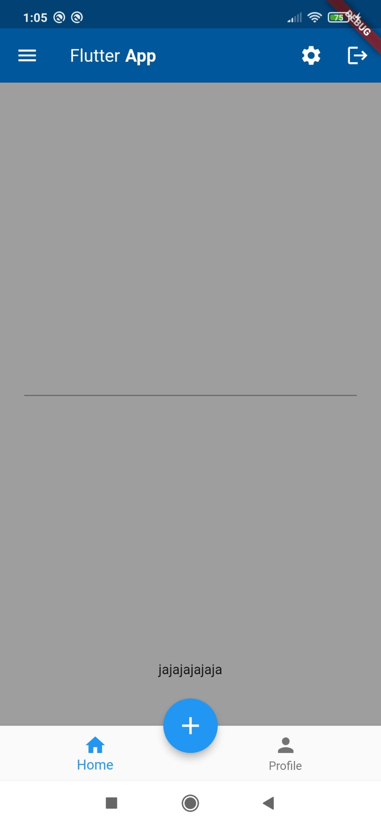
body: Container(
color: Colors.grey,
width: double.infinity,
height: double.infinity,
child: const Column(
children: [
Expanded(
child: Center(
child: Padding(
padding: EdgeInsets.symmetric(horizontal: 25),
child: TextField(),
),
),
),
Text("jajajajajaja"),
SizedBox(
height: 50,
)
],
),
),

Dentro del Scaffold, dispondremos de una serie de parámetros que nos permitiran personalizar ciertos aspectos del body:

- Permitir que se extienda el contenido del body por detrás del AppBar.

extendBodyBehindAppBar: false,

- Permitir que se extienda el contenido del body por detrás del TopBar.

extendBody: false,

- Indicar si el contenido del body se puede adapta al nuevo tamaño de pantalla al abrir el teclado.

resizeToAvoidBottomInset: true,

En el AppBar dispondremos de una serie de botones con diferentes acciones. Podemos personalizar estos botones del siguiente modo.

appBar: AppBar(
(...)
actions: [
IconButton(
onPressed: () {},
icon: const Icon(Icons.settings),
),
IconButton(
onPressed: () {},
icon: const Icon(Icons.logout),
),
],
(...)
),

- Widget SafeArea

Se trata de un widget el cual nos permite evitar que el contenido este por detrás del StatusBar o por debajo de un menú inferior.

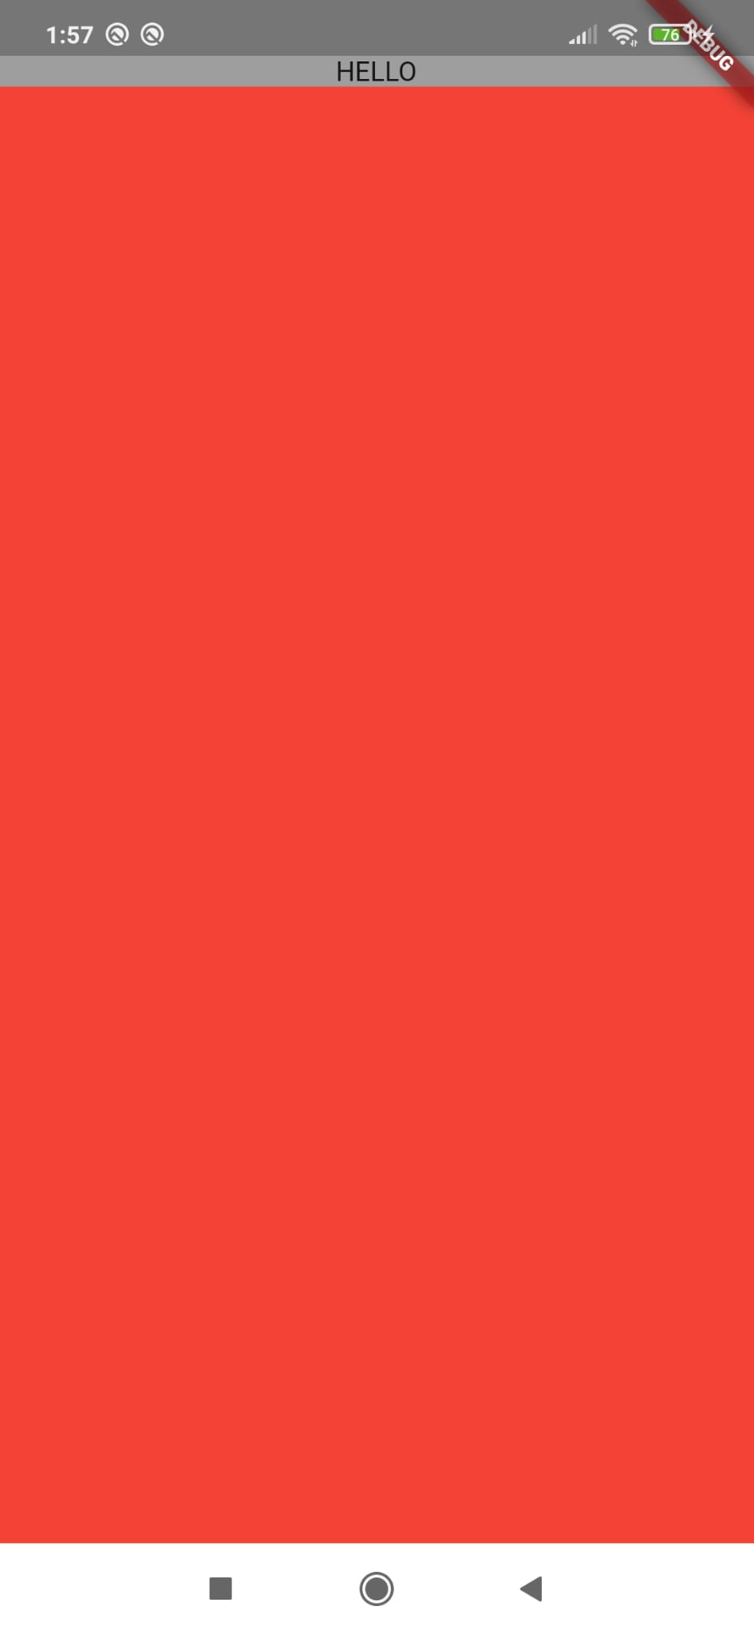
class MySafeArea extends StatelessWidget {
const MySafeArea({super.key});
@override
Widget build(BuildContext context) {
return Scaffold(
body: Container(
width: double.infinity,
height: double.infinity,
color: Colors.grey,
child: SafeArea(
child: Column(
children: [
const Text("HELLO"),
Expanded(
child: Container(
color: Colors.red,
),
),
],
),
),
),
);
}
}

Podemos habilitar o deshabilitar la funcionalidad en los diferentes laterales del SafeArea con los siguientes parámetros: left, top, right, botton

- Widget SingleChildScrollView

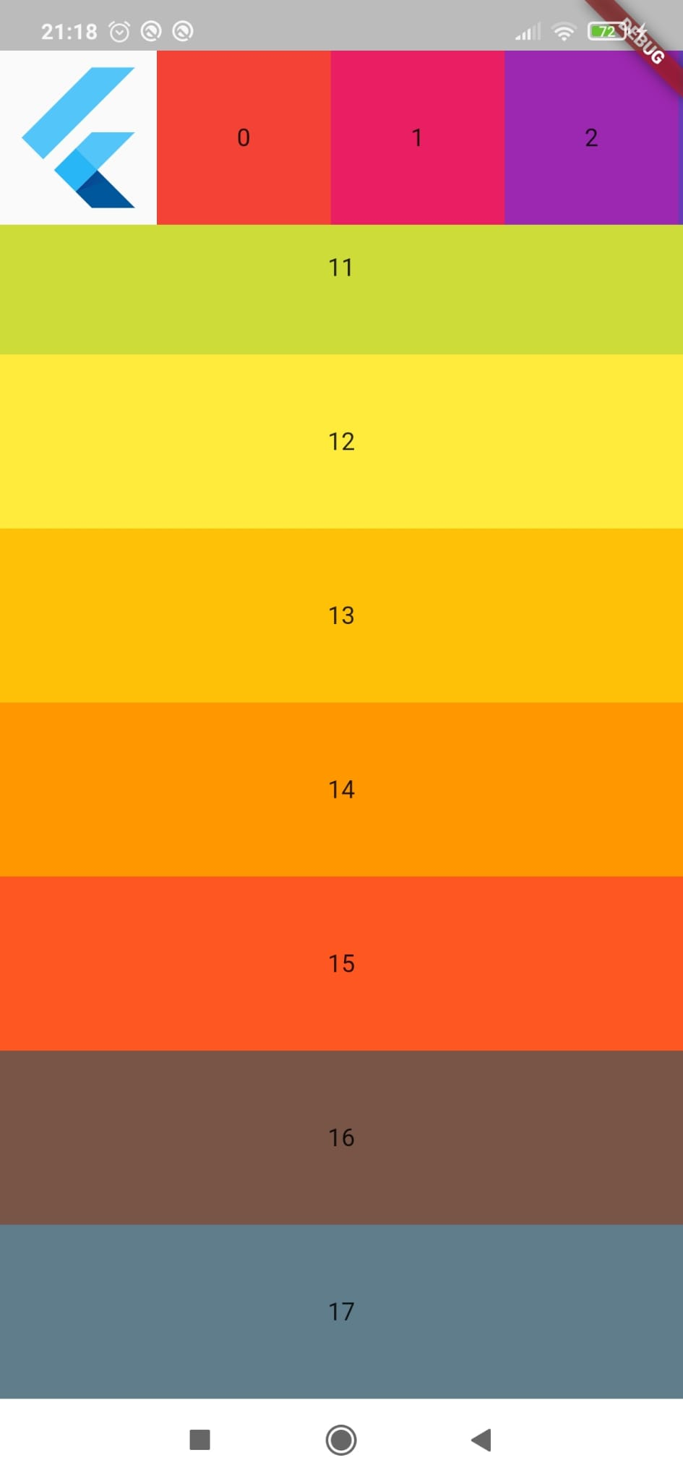
class MySingleChildScrollView extends StatelessWidget {
const MySingleChildScrollView({super.key});
@override
Widget build(BuildContext context) {
return Scaffold(
body: SafeArea(
bottom: false,
child: Column(
children: [
Row(
children: [
const FlutterLogo(
size: 90,
),
Expanded(
child: SingleChildScrollView(
scrollDirection: Axis.horizontal,
physics: const BouncingScrollPhysics(),
child: Row(
children: List.generate(
18,
(index) => Container(
color: Colors.primaries[index],
width: 100,
height: 100,
alignment: Alignment.center,
child: Text("$index"),
),
),
),
),
),
],
),
Expanded(
child: SingleChildScrollView(
reverse: true,
child: Column(
children: List.generate(
18,
(index) => Container(
color: Colors.primaries[index],
height: 100,
alignment: Alignment.center,
child: Text("$index"),
),
),
),
),
)
],
),
),
);
}
}

El widget SingleChildScrollView nos permite crear una lista deslizable horizontal o vertical, para aquellas situaciones en las cuales nuestro contenido produzca overflow. Algunos de sus parámetros a destacar son:

scrollDirection

Nos permite cambiar la dirección de deslizamiento mediante los siguientes opciones:

- Para un deslizamiento horizontal

scrollDirection: Axis.horizontal,

- Para un deslizamiento vertical

scrollDirection: Axis.vertical,

physics

Permite cambiar la animación cuando el deslizamiento llega al tope.

- Animación de resorte para todas las plataformas, la cual es nativa de iOS.

physics: const BouncingScrollPhysics()

- Sin animación

physics: const NeverScrollableScrollPhysics(),

reverse

Puede darse el caso en el que necesitemos que la lista cuando se muestre por primera vez, se encuentre al final del todo. Con este parámetro booleano podremos indicar si deseamos que inicie al final de todo.

reverse: true,

keyboardDismissBehavior

Con este parámetro podemos indicar el comportamiento que tendrá el teclado del dispositivo móvil cuando la lista se deslice. Con el siguiente ejemplo podemos hacer que cuando se haga un desplazamiento y el teclado se encuentre abierto, este se oculte automáticamente.

keyboardDismissBehavior: ScrollViewKeyboardDismissBehavior.onDrag,

padding

Este parámetro nos permite agregar un padding en cierto modo un poco especial. Se caracteriza por mostrarse en todos los laterales, salvo el que haría overflow, hacia el cual se desplaza la lista.

padding: const EdgeInsets.all(8),

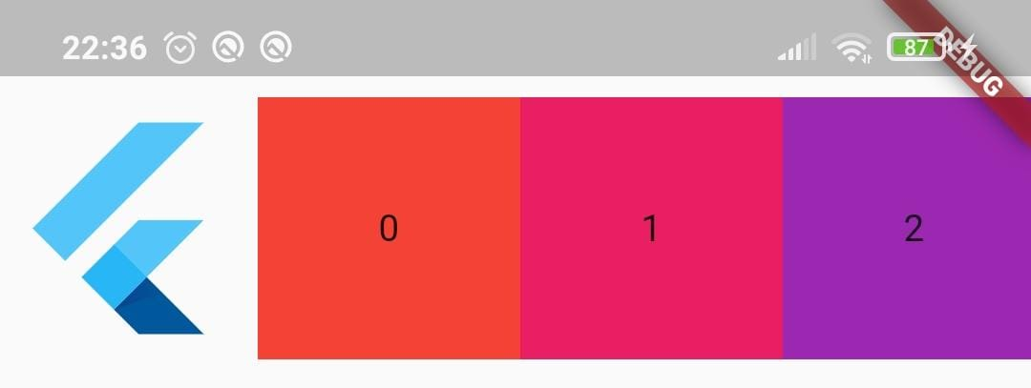

EdgeInsets dispone de un método especial llamado copyWith el cual nos permite combinar diferentes parámetros. Por ejemplo, podemos usar horizontal junto con top.

padding: const EdgeInsets.symmetric(
horizontal: 20,
).copyWith(
top: 15,
),

- Widget ListView

Cumple la misma función que SingleChildScrollView y tiene casi los mismos parámetros que vimos anteriormente, con la diferencia de que requiere menos código al no ser necesario agregar un Column y que está mejor optimizado. Para listas largas de widgets es la mejor opción, pues los elementos que no están visibles no se cargar, ahorrando de este modo una gran cantidad de recursos.

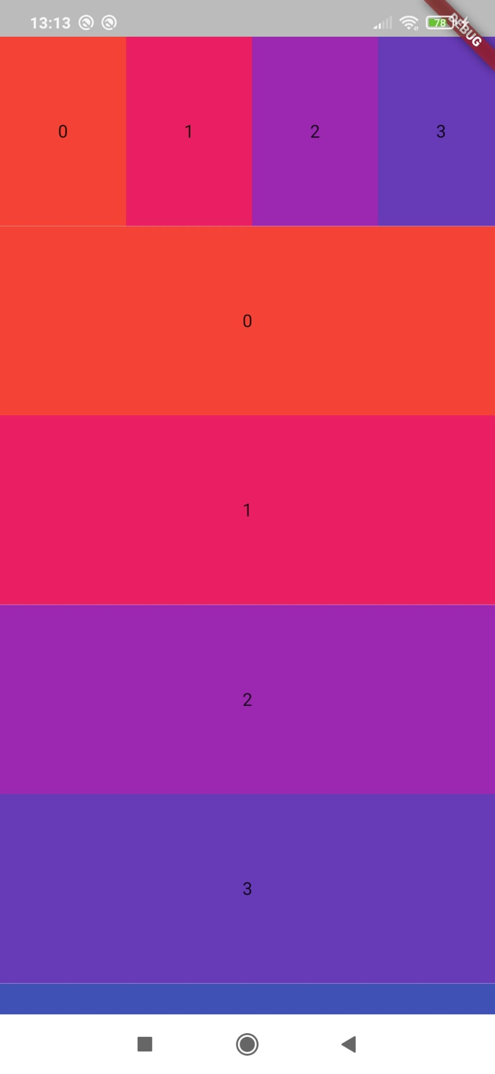
class MyListView extends StatelessWidget {
const MyListView({super.key});
@override
Widget build(BuildContext context) {
return Scaffold(
body: SafeArea(
child: Column(
children: [
SizedBox(
height: 150,
child: ListView(
scrollDirection: Axis.horizontal,
children: List.generate(
18,
(index) => Container(
width: 100,
height: 150,
color: Colors.primaries[index],
alignment: Alignment.center,
child: Text("$index"),
),
),
),
),
Expanded(
child: ListView(
children: List.generate(
18,
(index) => Container(
width: 100,
height: 150,
color: Colors.primaries[index],
alignment: Alignment.center,
child: Text("$index"),
),
),
),
),
],
),
),
);
}
}

shrinkWrap

Este parámetro permite hacer que el tamaño del widget se rija por sus elementos hijos, teniendo unicamente el tamaño necesario para contenerlos.

shrinkWrap: true,

Existe otro tipo de ListView, los cuales nos permiten optimizar la carga de widgets en los casos en los cuales el número de elementos sea muy elevado y no valga la pena renderizarlos si no se están mostrando en pantalla.

ListView.builder

Solo renderiza en tiempo real los widget mostrados por pantalla. Internamente realiza los cálculos automáticamente sobre el número de elementos que debe renderizar.

class MyListViewBuilder extends StatelessWidget {
const MyListViewBuilder({super.key});
@override
Widget build(BuildContext context) {
return Scaffold(
appBar: AppBar(),
body: ListView.builder(
itemBuilder: (_, int index) {
print("🔥");
return Container(
height: 100,
color: Colors.green,
alignment: Alignment.center,
margin: const EdgeInsets.all(5),
child: const FlutterLogo(),
);
},
itemCount: 1000000,
),
);
}
}

ListView.separated

Tiene la misma funcionalidad que ListView.builder, con la peculiaridad de que dispone de un parámetro que permite establecer un Widget delimitador. Como se puede observar en el ejemplo, el delimitador es una linea con el número de caracteres del texto localizado en el Container superior.

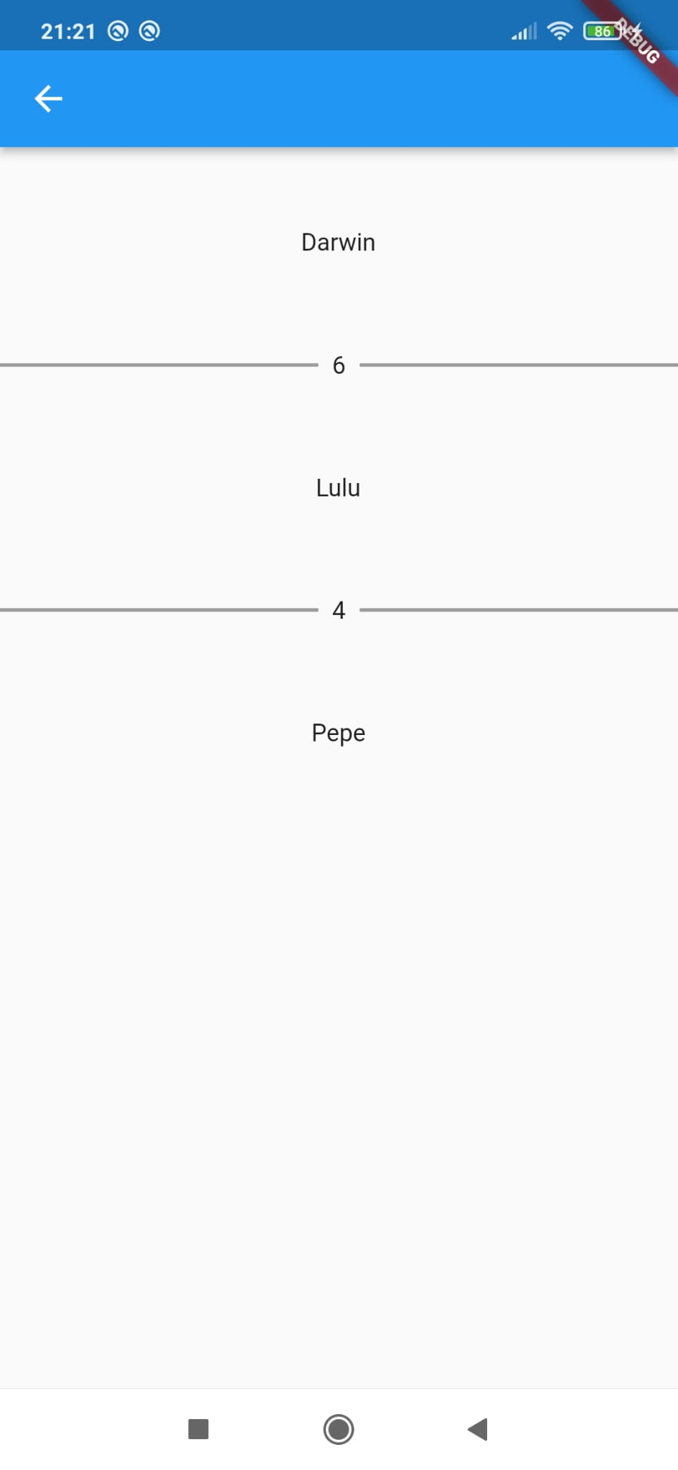
class MyListViewBuilder extends StatelessWidget {
const MyListViewBuilder({super.key});
@override
Widget build(BuildContext context) {
final names = ["Darwin", "Lulu", "Pepe"];
return Scaffold(
appBar: AppBar(),
body: ListView.separated(
itemBuilder: (_, int index) {
final name = names[index];
print("🔥");
return Container(
height: 100,
alignment: Alignment.center,
margin: const EdgeInsets.all(5),
child: Text(name),
);
},
itemCount: names.length,
separatorBuilder: (_, int index) {
return Row(
children: [
Expanded(
child: Container(
height: 2,
color: Colors.black38,
),
),
Padding(
padding: const EdgeInsets.all(8.0),
child: Text("${names[index].length}"),
),
Expanded(
child: Container(
height: 2,
color: Colors.black38,
),
),
],
);
},
),
);
}
}

- Widget Divider

Este Widget es empleado comúnmente como delimitador. Permite crear una linea separadora de manera sencilla.

const Divider();

- Fuentes personalizadas

Un lugar seguro para obtener fuentes de texto podría ser el siguiente sitio perteneciente a Google:

https://fonts.google.com/

La familia de fuente descargada estará formada por diferentes archivos. Cada uno correspondiente a un estilo, teniendo la extensión de archivo “.ttf”. Dichos archivos debemos guardarlos dentro de nuestra carpeta de proyecto, en la siguiente ruta:

assets/fonts/”nombre_fuente”/...

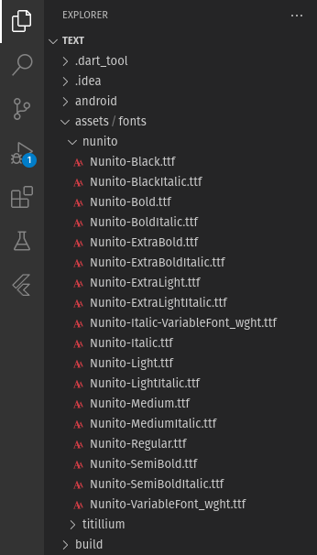

En caso de que la carpeta assets o la la subcarpeta fonts no existan, será necesario crearlas manualmente.

Una vez tenemos las fuentes, el siguiente paso sería configurarla. Para esto
debemos dirigirnos al archivo pubspec.yaml y agregar el siguiente apartado.

fonts:
- family: Nunito Black
fonts:
- asset: assets/fonts/nunito/Nunito-Black.ttf
- asset: assets/fonts/nunito/Nunito-BlackItalic.ttf
style: italic

De este modo, determinamos el nombre personalizado de nuestra fuente, el archivo de fuente de la carpeta asset que vamos a emplear y a que estilo va a pertenecer. Por ejemplo, en el caso superior podemos observar como primero se agrega la fuente por defecto y posteriormente la de estilo italic.

Vamos a poner a prueba su funcionamiento:

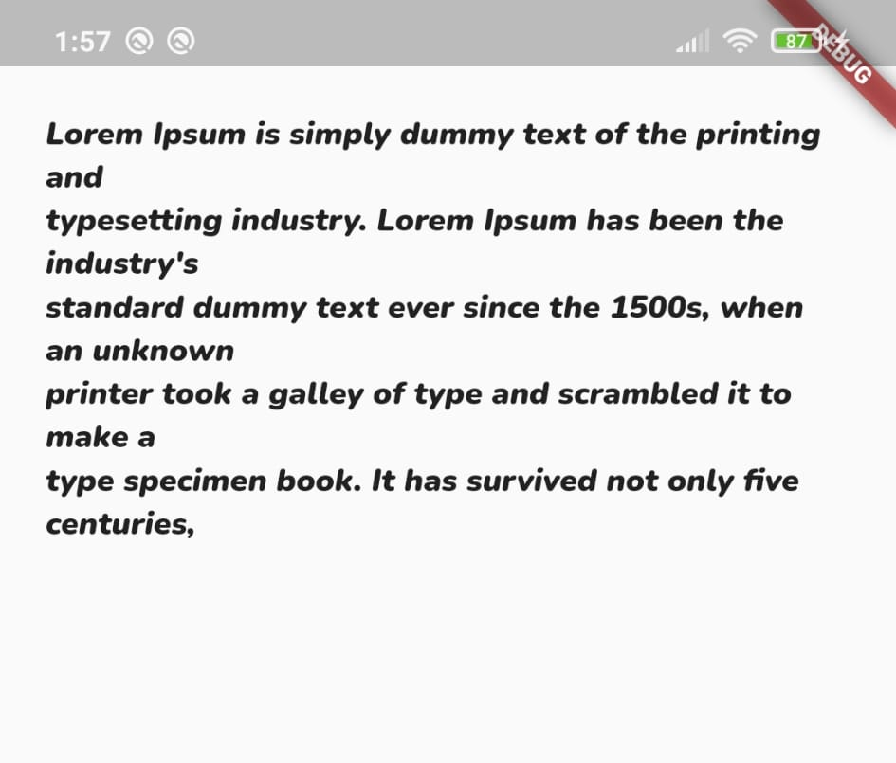
class CustomFont extends StatelessWidget {
const CustomFont({super.key});
@override
Widget build(BuildContext context) {
return Scaffold(
body: SafeArea(
child: ListView(
padding: const EdgeInsets.all(20),
children: const [
Text(
'''
Lorem Ipsum is simply dummy text of the printing and
typesetting industry. Lorem Ipsum has been the industry's
standard dummy text ever since the 1500s, when an unknown
printer took a galley of type and scrambled it to make a
type specimen book. It has survived not only five centuries,
''',
style: TextStyle(
fontFamily: 'Nunito Black',
fontStyle: FontStyle.italic
),
),
],
),
),
);
}
}

A continuación, veremos un ejemplo más detallado y completo de la implementación de una fuente personalizada. En este caso con el añadido de que tendremos en cuenta el weight

Dentro del archivo pubspec.yaml

fonts:
- family: Nunito
fonts:
- asset: assets/fonts/nunito/Nunito-ExtraLight.ttf
weight: 200
- asset: assets/fonts/nunito/Nunito-ExtraLightItalic.ttf
weight: 200
style: italic
- asset: assets/fonts/nunito/Nunito-Light.ttf
weight: 300
- asset: assets/fonts/nunito/Nunito-Italic.ttf
weight: 300
style: italic
- asset: assets/fonts/nunito/Nunito-Regular.ttf
weight: 400
- asset: assets/fonts/nunito/Nunito-Medium.ttf
weight: 500
- asset: assets/fonts/nunito/Nunito-MediumItalic.ttf
weight: 500
style: italic
- asset: assets/fonts/nunito/Nunito-SemiBold.ttf
weight: 600
- asset: assets/fonts/nunito/Nunito-SemiBoldItalic.ttf
weight: 600
style: italic
- asset: assets/fonts/nunito/Nunito-Bold.ttf
weight: 700
- asset: assets/fonts/nunito/Nunito-BoldItalic.ttf
weight: 700
style: italic
- asset: assets/fonts/nunito/Nunito-ExtraBold.ttf
weight: 800
- asset: assets/fonts/nunito/Nunito-ExtraBoldItalic.ttf
weight: 800
style: italic
- asset: assets/fonts/nunito/Nunito-Black.ttf
weight: 900
- asset: assets/fonts/nunito/Nunito-BlackItalic.ttf
weight: 900
style: italic

Ponemos a prueba su funcionamiento.

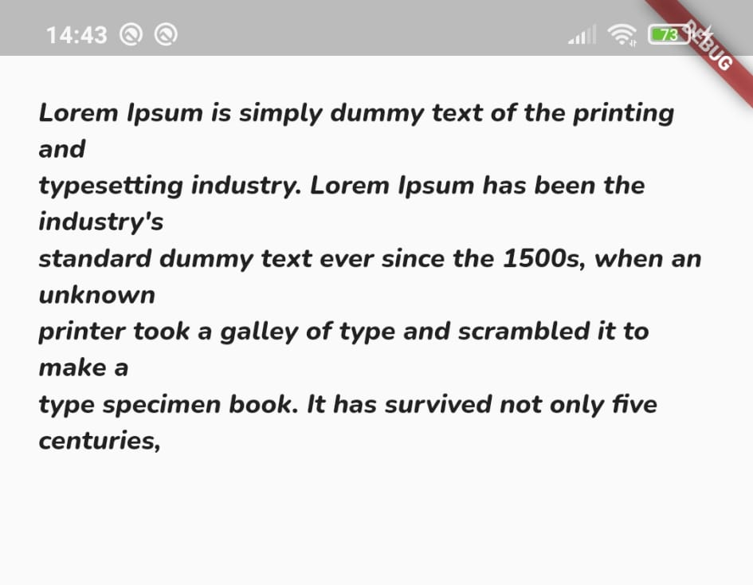
class CustomFont extends StatelessWidget {
const CustomFont({super.key});
@override
Widget build(BuildContext context) {
return Scaffold(
body: SafeArea(
child: ListView(
padding: const EdgeInsets.all(20),
children: const [
Text(
'''
Lorem Ipsum is simply dummy text of the printing and
typesetting industry. Lorem Ipsum has been the industry's
standard dummy text ever since the 1500s, when an unknown
printer took a galley of type and scrambled it to make a
type specimen book. It has survived not only five centuries,
''',
style: TextStyle(
fontFamily: 'Nunito',
fontStyle: FontStyle.italic,
fontWeight: FontWeight.w800,
),
),
],
),
),
);
}
}

- Iconos

Con Flutter por defecto podemos hacer uso de los iconos de Material y de Cupertino al mismo tiempo. En las siguientes páginas podemos observar todos los iconos que están disponibles:

Mateiral

https://fonts.google.com/icons

Cupertino

https://api.flutter.dev/flutter/cupertino/CupertinoIcons-class.html

Ejemplo utilizando un icono de Material y otro de Cupertino.

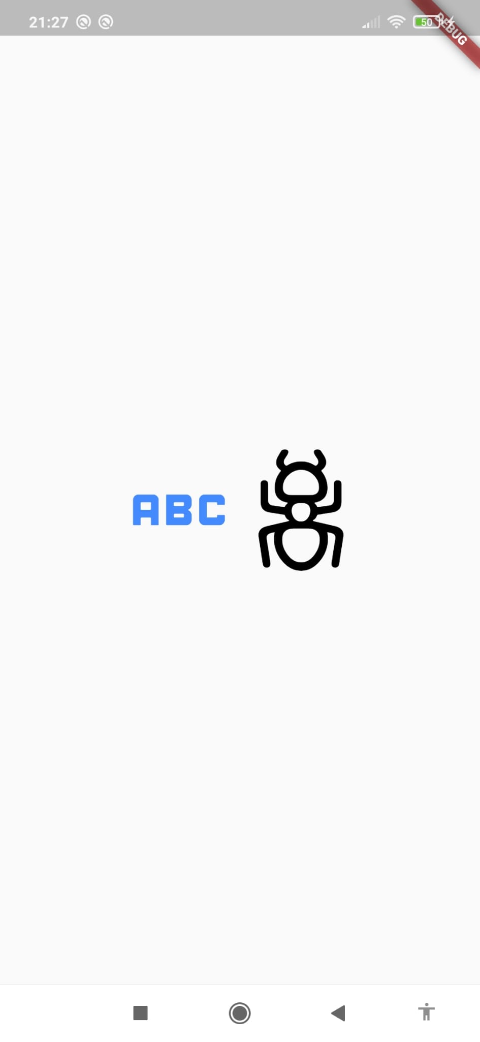
class CustomIcons extends StatelessWidget {
const CustomIcons({super.key});
@override
Widget build(BuildContext context) {
return const Scaffold(
body: SafeArea(
child: Center(
child: Row(
mainAxisAlignment: MainAxisAlignment.center,
children: [
Icon(
Icons.abc,
size: 100,
color: Colors.blueAccent,
semanticLabel: 'icono abc',
),
Icon(
CupertinoIcons.ant,
size: 100,
color: Colors.black,
semanticLabel: 'icono hormiga',
),
],
),
),
),
);
}
}

semanticLabel

Este es un parámetro especial presente en muchos widget. En él debemos agregar un texto descriptivo que sirva de guiá para personas ciegas o con problemas de visión. Dicho texto será usado por herramientas de guia, como pueden ser Google TalkBack o VoiceOver de Apple.

¿De dónde puedo descargar iconos?

En formato png y svg (esta última solo e la versión premium)
https://www.flaticon.es/

En formato svg
https://www.svgrepo.com/collection/dazzle-line-icons/

Es importante tener en cuenta que los iconos de colores no son compatibles con el widget Icon. Los que descarguemos deben ser mono color.

¿Cómo puedo pasar un png a svg?

Para este caso podemos hacer uso de la siguiente página.

https://www.pngtosvg.com/

¿Cómo puedo crear mi propio paquete de iconos?

Es posible crear un paquete de iconos personalizado a través de la siguiente página web.

https://www.fluttericon.com/

Es importante disponer antes de las imágenes svg que vamos a utilizar, siendo estas monocolor. Si no se cumple esta última característica, podemos adaptar las imágenes en https://www.pngtosvg.com/ página vista en la pregunta anterior.

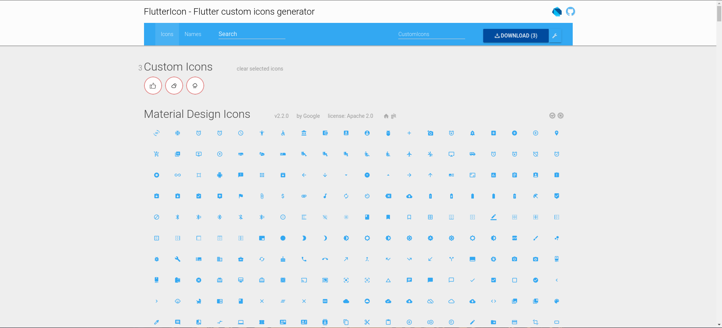
Desde este sitio solo debemos indicar el nombre del paquete de iconos, arrastrar las imágenes e indicar el nombre para cada una. Todo esto se verá luego reflejado en el código.

Al descargar el paquete creado, tendremos un comprimido con la siguiente carpeta.
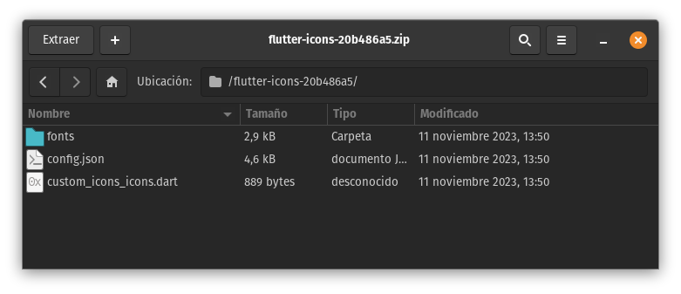

Para implementar el paquete debemos crear una carpeta dentro de assets llamada “icons” y meter dentro los archivos “config.json” “CustomIcons.ttf"

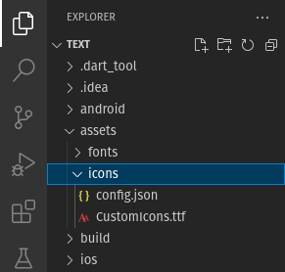

Luego, dentro de la carpeta lib debemos agregar el archivo *.dart, en este caso se ha hecho dentro de una carpeta llamada “icons”

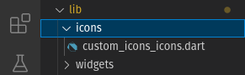

Destacar que fluttericon ya nos añade la terminación icons. En caso de que lo pongamos, ocurrirá lo que podemos observar en la imagen superior. La terminación icons se repite.

Llegados a este punto, ya podemos hacer uso de nuestro paquete de iconos. A continuación podremos ver un ejemplo.

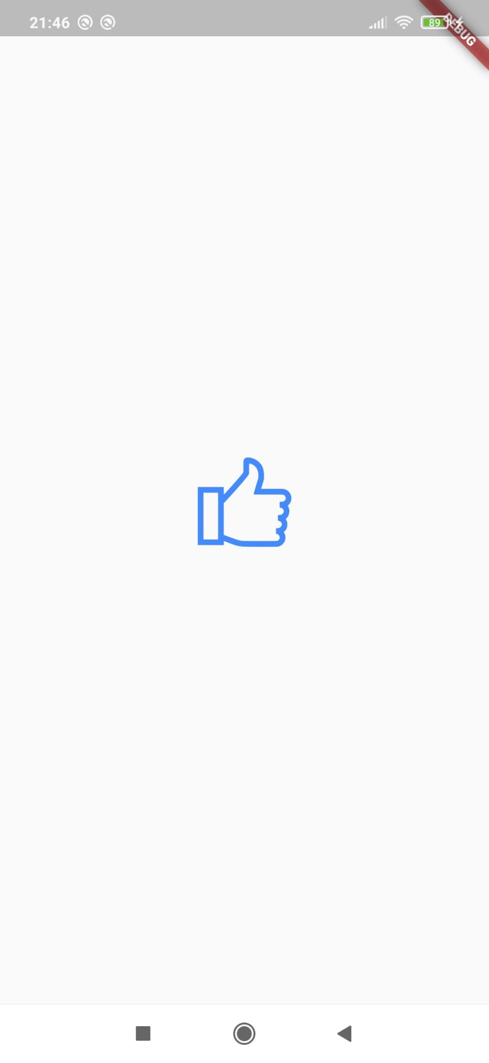
import 'package:flutter/material.dart';
import '../icons/custom_icons_icons.dart' as alias;
class CustomIcons extends StatelessWidget {
const CustomIcons({super.key});
@override
Widget build(BuildContext context) {
return const Scaffold(
body: Center(
child: Icon(
alias.CustomIcons.like,
size: 75,
color: Colors.blueAccent,
semanticLabel: 'icono like',
),
),
);
}
}
- CupertinoApp

Se trata de la linea de diseño y conjunto de elementos establecidos por Apple, siente este la “competencia” de Material creado por Google.

Tiene una clara desventaja frente a Material, siendo el nivel de personalización que se puede realizar de los elementos. Es importante recordar que no se pueden usar elementos Cupertino bajo un widget superior de Material ni viceversa.

Por ejemplo, el widget Scaffold pertenece a Material y no esta disponible en Cupertino. De este modo, en una interfaz que se base en este no se podrá usar Scaffond y tendremos que buscar alternativas, como puede ser CupertinoPageScaffond

Ejemplo de una aplicación basada en Cupertino empleando la alternativa a Scaffold.

MAIN

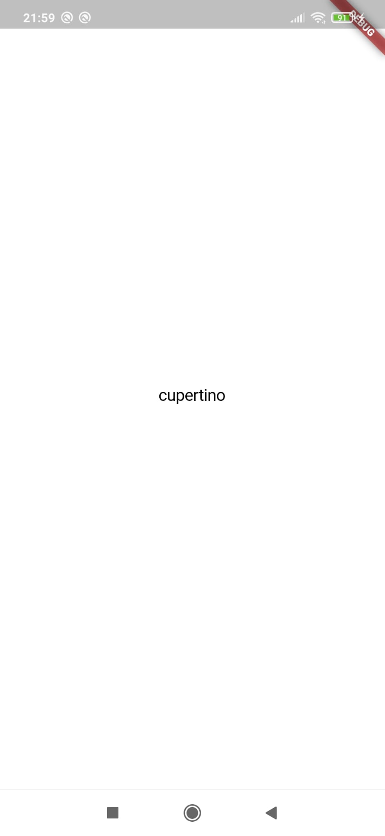
import 'package:flutter/material.dart';
import 'package:text/widgets/custom_icons.dart';
void main() {
runApp(const MyApp());
}
class MyApp extends StatelessWidget {
const MyApp({super.key});
@override
Widget build(BuildContext context) {
return const MaterialApp(
home: CustomIcons(),
);
}
}

WIDGET HIJO

import 'package:flutter/cupertino.dart';
class MyCupertinoScaffold extends StatelessWidget {
const MyCupertinoScaffold({super.key});
@override
Widget build(BuildContext context) {
return const CupertinoPageScaffold(
child: Center(
child: Text('cupertino'),
),
);
}
}
- Imágenes
Existe diferentes maneras de mostrar una imagen dependiendo de su origen.

- Imágenes de assets Image.asset
Son imágenes locales ubicadas en assets/images. En caso de que esta carpeta no exista, será necesario crearla manualmente. También tendremos que agregar el path de dichas imágenes dentro del archivo de configuración pubspec.yaml

Dentro del archivo pubspec.yaml
assets:
- assets/images/pomni.png

Código de ejemplo
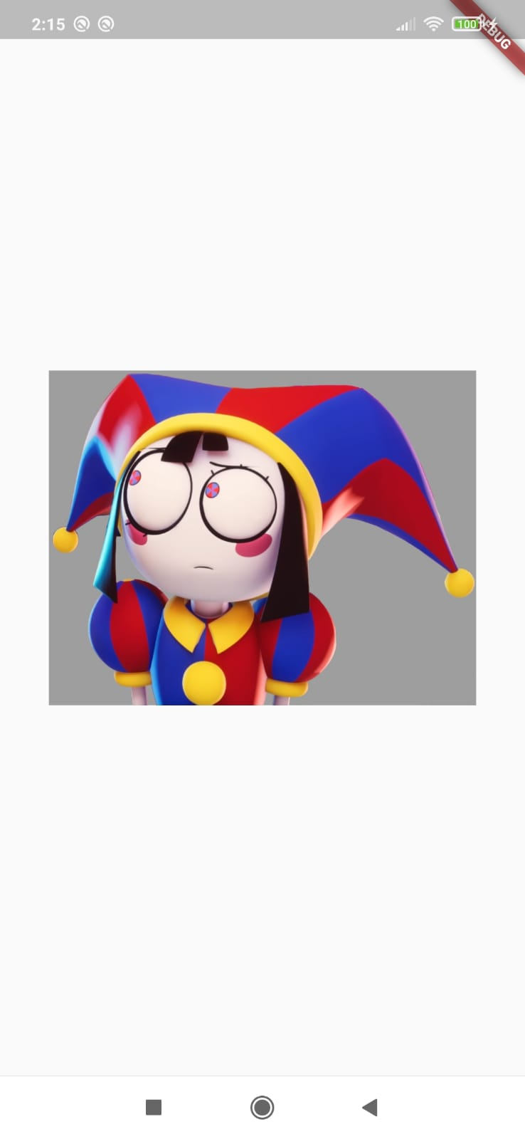
class MyImages extends StatelessWidget {
const MyImages({super.key});
@override
Widget build(BuildContext context) {
return Scaffold(
body: Center(
child: Container(
color: Colors.grey,
child: Image.asset(
'assets/images/pomni.png',
height: 250,
),
),
),
);
}
}

fit
Con este parámetro es posible cambiar el factor de escala de la imagen.
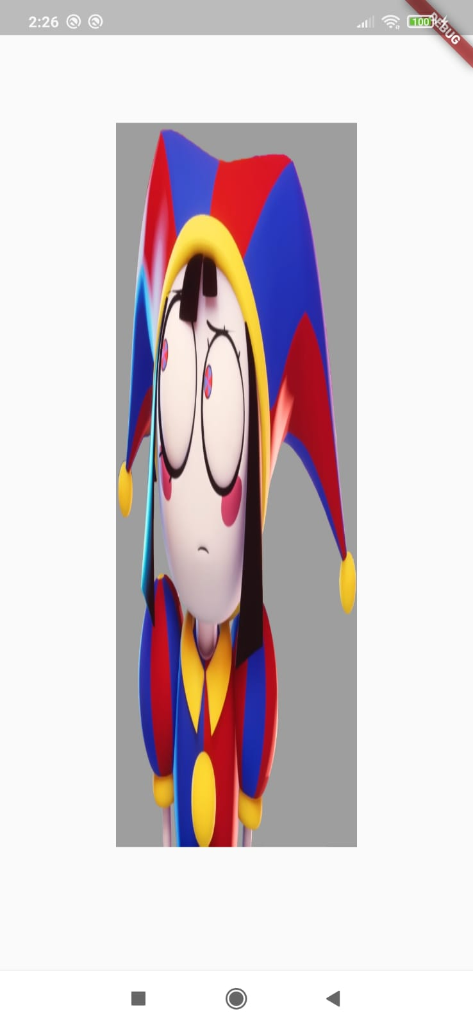
class MyImages extends StatelessWidget {
const MyImages({super.key});
@override
Widget build(BuildContext context) {
return Scaffold(
body: Center(
child: Container(
color: Colors.grey,
child: Image.asset(
'assets/images/pomni.png',
height: 600,
width: 200,
fit: BoxFit.fill,
),
),
),
);
}
}

- Imágenes de internet Image.network
Son imágenes proveniente de internet empleando una URL.

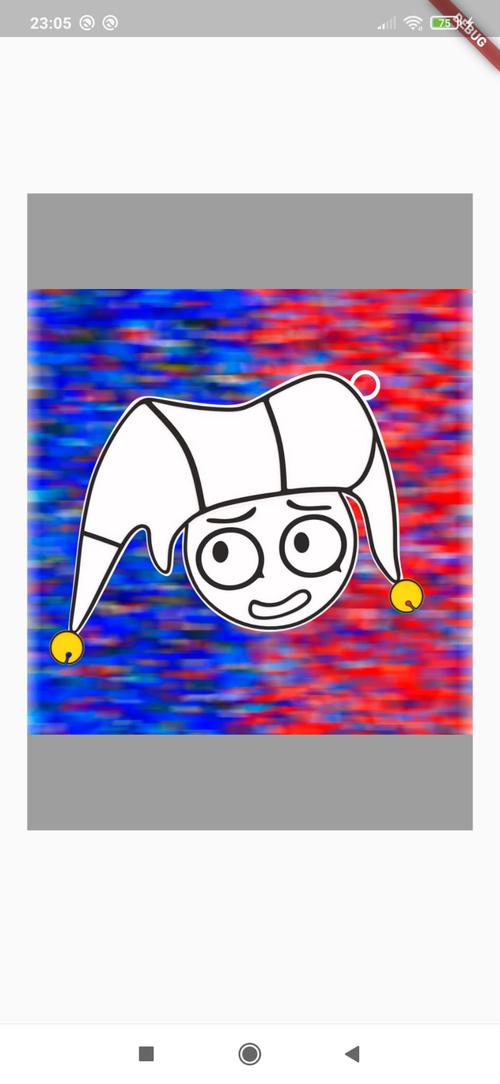
class MyImages extends StatelessWidget {
const MyImages({super.key});
@override
Widget build(BuildContext context) {
return Scaffold(
body: Center(
child: Container(
color: Colors.grey,
width: 350,
height: 500,
child: Image.network( 'https://files.cults3d.com/uploaders/19712811/’,
loadingBuilder: (_, child, event) {
if (event == null){
return child;
}
return const Center(
child: CircularProgressIndicator(),
);
},
),
),
),
);
}
}

loadingBuilder

Este parámetro nos permite mostrar un widget de carga mientras se termina de descargar la imagen de internet. De este modo, por ejemplo podemos hacer uso del widget CircularProgressIndicator().

En el ejemplo superior podemos ver la manera correcta de utilizarlo. El parámetro event es nulo cuando la imagen se termino de cargar. Por otra parte, el parámetro child es la imagen descargada que tendremos que mostrar.

- Imágenes de internet con cache
Image.network aunque cumple con su finalidad, no es lo suficientemente eficiente. No puede (o tiene muchos problemas) para cachear las imágenes, lo cual lo hace bastante ineficiente pues cada vez que se cargue la imagen se volverá a descargar de internet.

Una posible solución es utilizar cached_network_image, una famosa dependencia de terceros que solventa este problema presente en Image.network

Dentro del fichero pubspec.yaml
dependencies:
flutter:
sdk: flutter
cupertino_icons: ^1.0.2
cached_network_image: ^3.3.0

Veamos un ejemplo de como funciona.

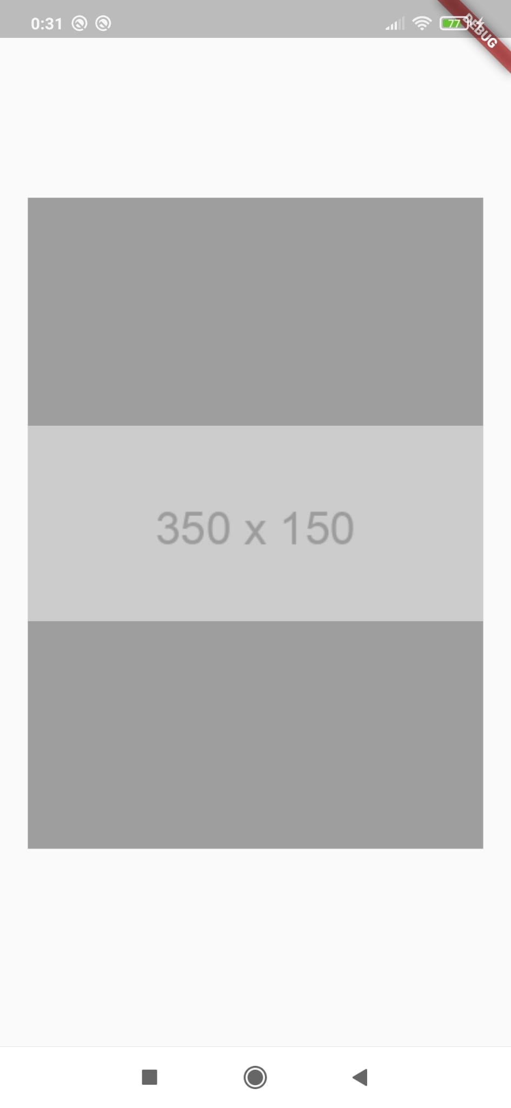
class MyImages extends StatelessWidget {
const MyImages({super.key});
@override
Widget build(BuildContext context) {
return Scaffold(
body: Center(
child: Container(
color: Colors.grey,
width: 350,
height: 500,
child: CachedNetworkImage(
imageUrl: "https://via.placeholder.com/350x150",
placeholder: (_, __) => const Center(
child: CircularProgressIndicator(),
),
errorWidget: (_, __, error) => const Icon(
Icons.error,
),
),
),
),
);
}
}

placeholder

Con este parámetro podemos agregar un widget que se muestre mientras se está descargando al imagen, para hacer la espera más amena. No es necesario controlar el evento como ocurre en loadingBuilder con Image.network

errorWidget

Este parámetro permite determinar el widget que se mostrará en caso de que ocurra un error al cargar la imagen. Dispone de un parámetro de tipo Object el cual contiene un mensaje de error, el cual nos permite determinar la causa del problema. No es recomendable por cuestiones de seguridad mostrar dicha información en producción.

- Widget SvgPicture

Con este widget podemos solucionar el problema de incompatibilidad a la hora de mostrar imágenes SVG. Se debe implementar su dependencia flutter_svg: ^2.0.9

SvgPicture.asset(
'assets/logos/facebook.svg',
color: Colors.blueAccent,
width: 150,
)
Las imágenes que se utilicen deben estar exportadas con Estilo en linea.
- Widget ClipRRect

En Flutter no es posible modificar la forma de las imágenes utilizado directamente los parámetros de Container. Por ello, disponemos del widget ClipRRect, el cual si nos permite hacerlo. A continuación, podemos observar un ejemplo de como funciona.


class Avatar extends StatelessWidget {
final double size;
final String asset;
const Avatar({
super.key,
required this.asset,
required this.size,
});
@override
Widget build(BuildContext context) {
return Center(
child: ClipRRect(
borderRadius: BorderRadius.circular(size*0.5),
child: Image.asset(
asset,
width: size,
height: size,
),
),
);
}
}
- Hacer que un widget aparezca o desaparezca vía variable

Como podemos ver, es tan fácil como hacer uso de una condicional. A continuación, podemos ver un ejemplo con el badge de un botón en la práctica de Facebook UI.

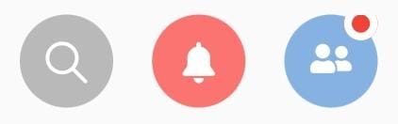
class CircleButton extends StatelessWidget {
final Color color;
final IconData iconData;
final bool showBadge;
const CircleButton({
super.key,
required this.color,
required this.iconData,
this.showBadge = false,
});
@override
Widget build(BuildContext context) {
return Center(
child: Stack(
children: [
Container(
width: 36,
height: 36,
decoration: BoxDecoration(
color: color,
shape: BoxShape.circle,
),
child: Icon(
iconData,
color: Colors.white,
size: 16,
),
),
if (showBadge)
Positioned(
top: -3,
right: 0,
child: Container(
width: 13,
height: 13,
decoration: BoxDecoration(
shape: BoxShape.circle,
color: Colors.red,
border: Border.all(
width: 3,
color: Colors.white,
),
),
),
)
],
),
);
}
}
- Widget DevicePreview

Su objetivo es ser usado en producción. Nos permite ver en tiempo real como se vería la aplicación en diferentes tipos de dispositivos y plataformas. Todo esto, sin ser necesario recompilar el código ni utilizar diferentes emuladores. De este modo, se agiliza mucho el proceso de desarrollo y testing.

Dispone también de otro tipo de herramientas. Por ejemplo, podemos cambiar el tamaño de fuente del dispositivo, su idioma, la orientación o el tema.

Tras haber agregado la dependencia correspondiente device_preview: ^1.1.0
(podemos quitar la versión en caso de conflicto de dependencias) la manera de implementarlo es muy simple. Solo será necesario agregar el siguiente código por encima del widget principal de nuestra aplicación. También tendremos que agregar los parámetros useInheritedMediaQuery, locale y builder en MaterialApp.

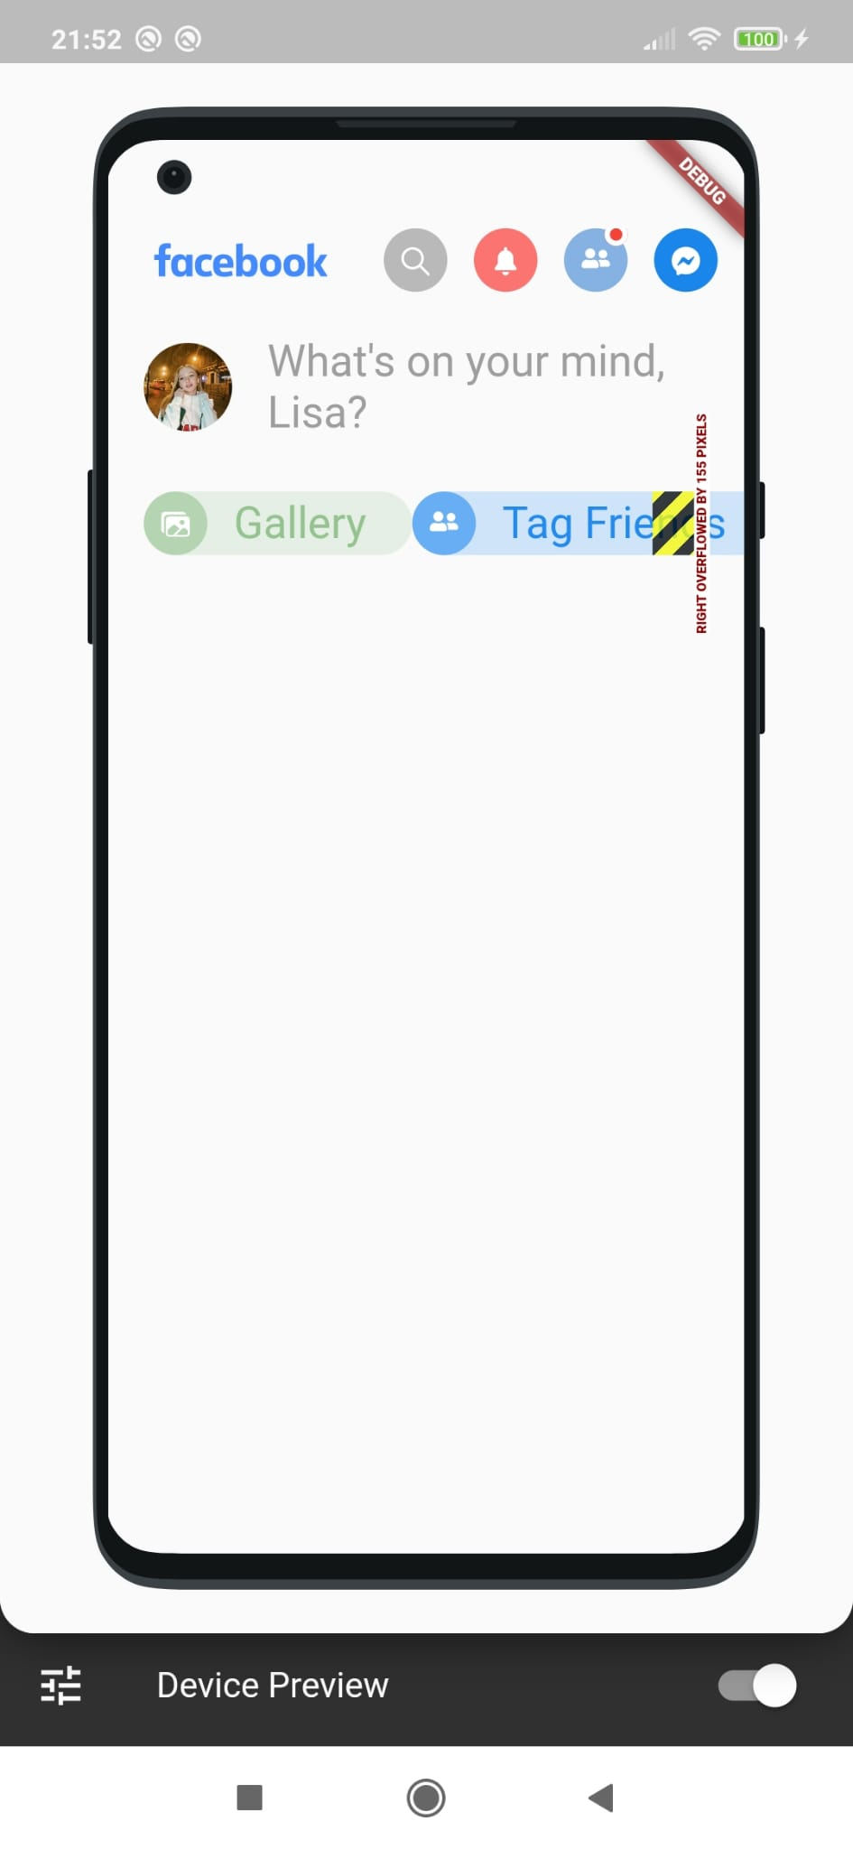
void main() {
runApp(
DevicePreview(
builder: (_) => const MyApp(),
enabled: !kReleaseMode,
),
);
}
class MyApp extends StatelessWidget {
const MyApp({super.key});
@override
Widget build(BuildContext context) {
return MaterialApp(
useInheritedMediaQuery: true,
locale: DevicePreview.locale(context),
builder: DevicePreview.appBuilder,
home: const FacebookUi(),
);
}
}

enabled (Tipo booleano)

Este parámetro de DevicePreview nos permite habilitar su interfaz o deshabilitarla según lo necesitemos. Por ejemplo, cuando vayamos a realizar una compilación para producción podemos (y deberíamos) deshabilitarlo.

En el ejemplo se hace uso de una variable global kReleaseMode. Se trata de un tipo booleano que nos indica si estamos en modo debug o release. Esto nos permite automatizar el proceso y olvidarnos de cambiar dicho parámetro cada vez que vayamos a realizar una compilación de producción.

- Widget Wrap

Muchas veces se nos puede dar el caso en el que un Row por ejemplo nos de un error de OverFlow. Una posible solución puede ser emplear ListView, sin embargo, en muchos casos esto no es posible y es necesario que todos los elementos se muestren al mismo tiempo en la pantalla, independientemente de la resolución del dispositivo.

Para solventar este problema disponemos de Wrap. Este widget nos acomoda los elementos en pantalla, de tal modo que si uno no cabe lo pone en una segunda fila.

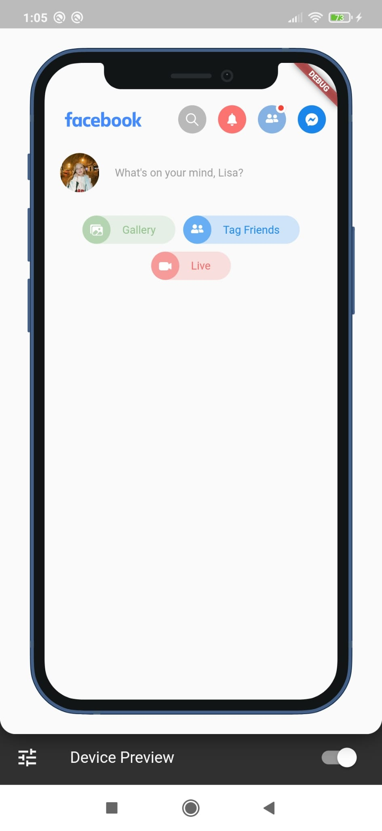
class QuickActions extends StatelessWidget {
const QuickActions({super.key});
@override
Widget build(BuildContext context) {
return const Wrap(
spacing: 10,
runSpacing: 10,
alignment: WrapAlignment.center,
children: [
QuickButton(
color: Color(0xFF94C390),
iconData: CustomIcons.photos,
label: "Gallery",
),
QuickButton(
color: Color(0xFF218BF2),
iconData: CustomIcons.user_friends,
label: "Tag Friends",
),
QuickButton(
color: Color(0xFFF36E6D),
iconData: CustomIcons.video_camera,
label: "Live",
),
],
);
}
}

spacing
Tamaño del espacio entre los elementos.

runSpacing
Tamaño entre las filas.

alignment
Alineación de los elementos.
- Widget FittedBox

Este widget nos permite evitar el OverFlow por ejemplo de un row sin tener que emplear un ListView o un Wrap. Para conseguir esto, FittedBox cambia la escala de todos los elementos contenidos en él.

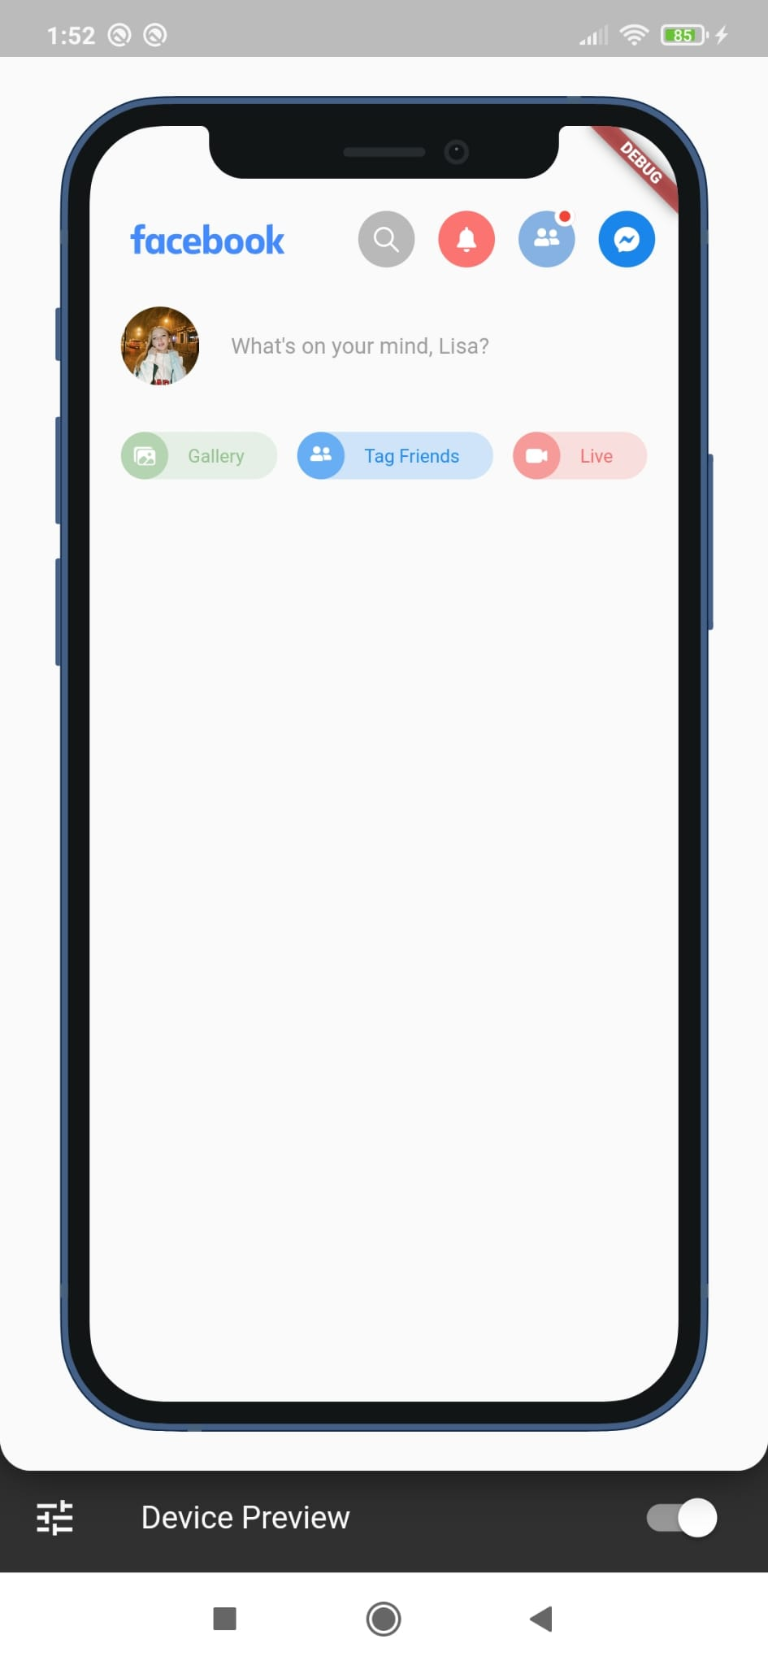
class QuickActions extends StatelessWidget {
const QuickActions({super.key});
@override
Widget build(BuildContext context) {
return const FittedBox(
fit: BoxFit.scaleDown,
alignment: Alignment.centerLeft,
child: Row(
children: [
QuickButton(
color: Color(0xFF94C390),
iconData: CustomIcons.photos,
label: "Gallery",
),
SizedBox(width: 15),
QuickButton(
color: Color(0xFF218BF2),
iconData: CustomIcons.user_friends,
label: "Tag Friends",
),
SizedBox(width: 15),
QuickButton(
color: Color(0xFFF36E6D),
iconData: CustomIcons.video_camera,
label: "Live",
),
],
),
);
}
}

fit
Nos permite cambiar el comportamiento del escalado. Por ejemplo, con BoxFit.scaleDown podemos indicar que solo cambie el tamaño de los elementos contenidos cuando se produzca OverFlow. La opción por defecto es BoxFit.contain, la cual adapta siempre los elementos a la resolución de la pantalla, haciéndolos más pequeños o más grandes.

alignment
Alineación de los elementos.

- Widget AspectRatio
Con este widget podemos mantener la relación de aspecto de las imágenes entre diferentes resoluciones de pantalla.
class MyAspectRatio extends StatelessWidget {
const MyAspectRatio({super.key});
@override
Widget build(BuildContext context) {
return Scaffold(
body: Center(
child: SizedBox(
height: 100,
child: AspectRatio(
aspectRatio: 16 / 9,
child: Image.network(
'https://i.discogs.com/78f3xmJ3...',
width: double.infinity,
fit: BoxFit.cover,
),
),
),
),
);
}
}

Relación de aspecto no mantenida Relación de aspecto mantenida a 16:9

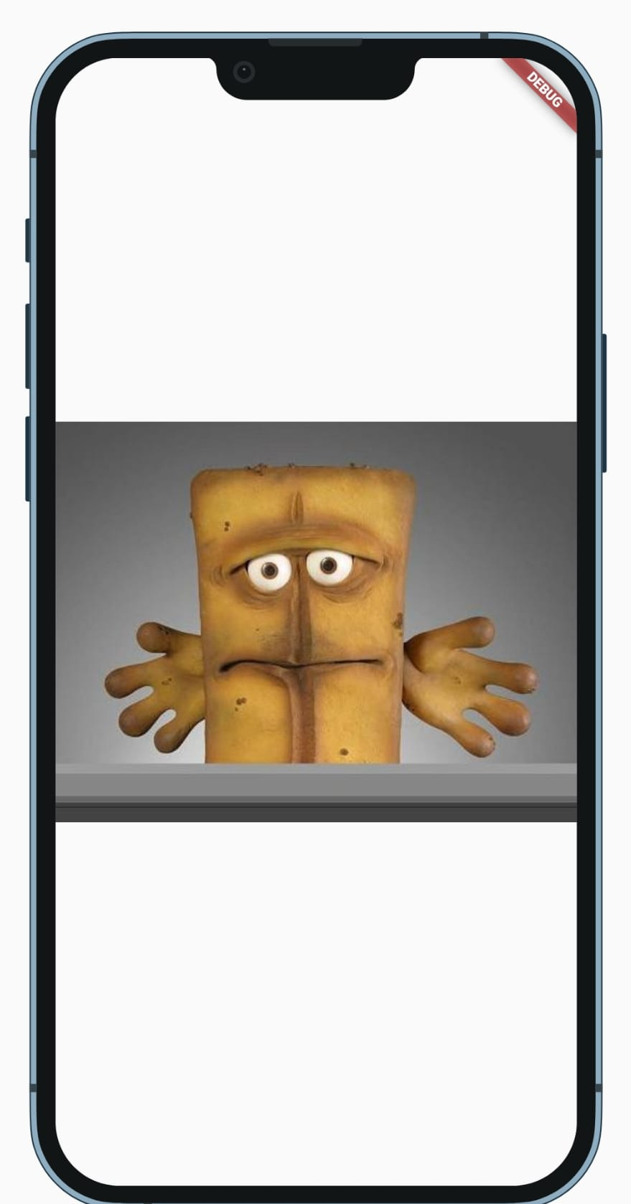
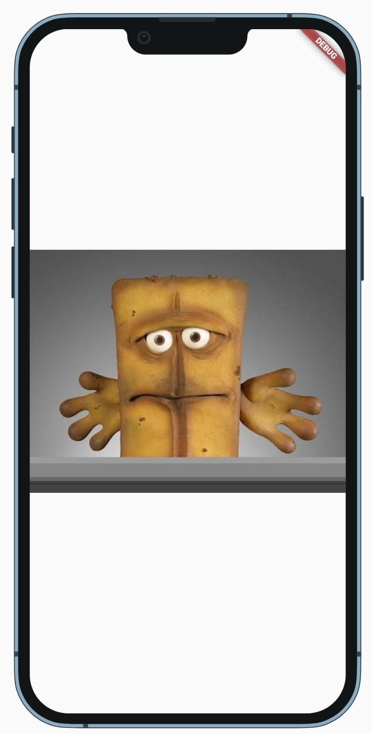
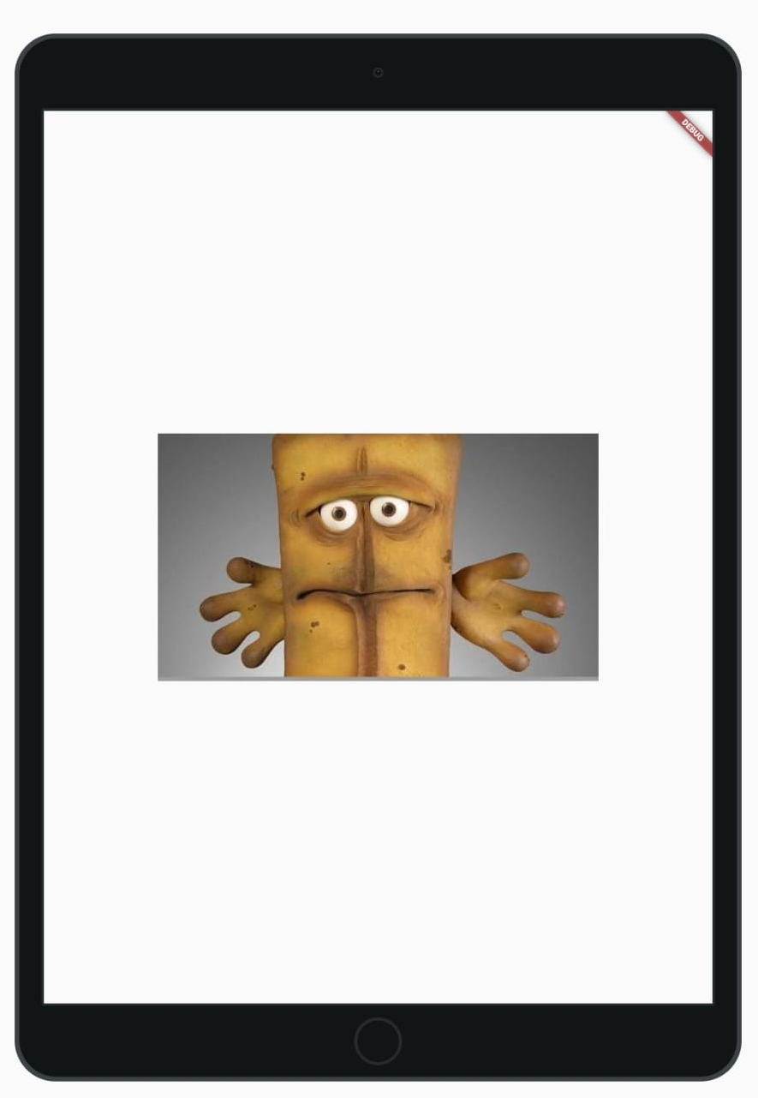
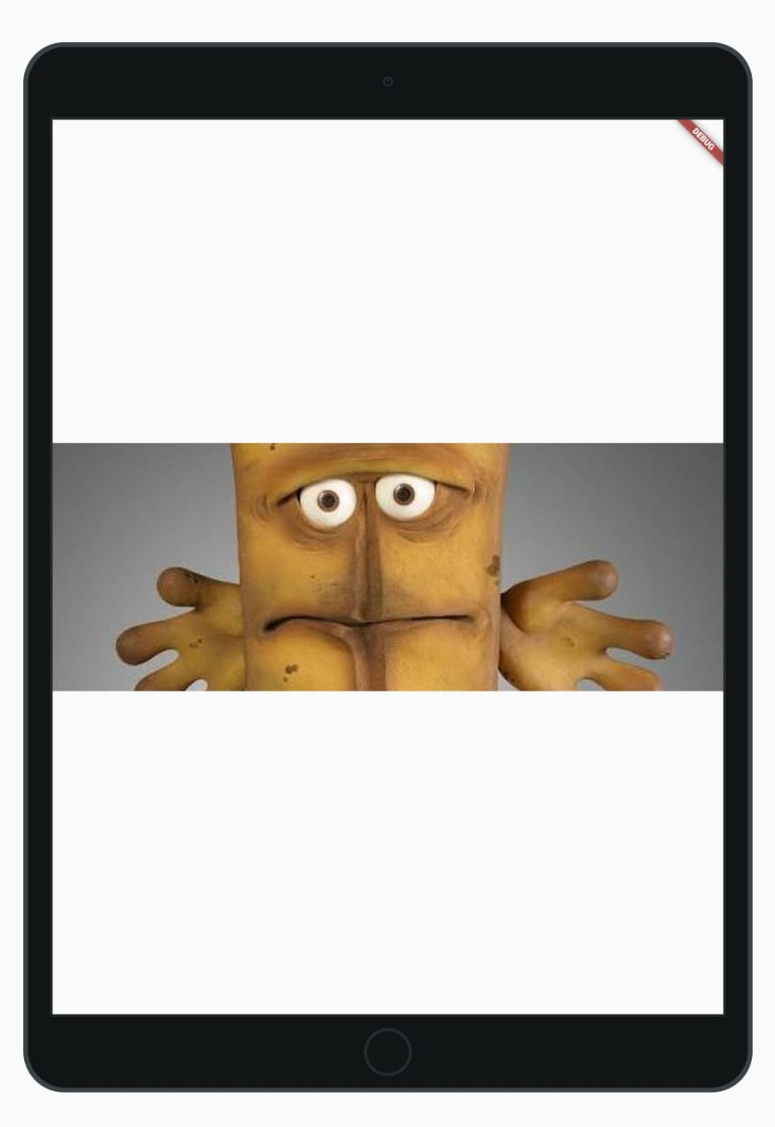

aspectRatio (double)
Con este parámetro podemos determinar la relación de aspecto.
- 1 va a dar lugar a un cuadrado.
- Mientras mayor sea el número, más rectangular de manera horizontal será.
- Mientras menor sea el número, más rectangular de manera vertical va a ser.

